SecureMeeting 主动隐私防御实时视频会议系统
软件设计规格说明书

项目名称：SecureMeeting 主动隐私防御实时视频会议系统
开发单位：光宗耀组

目录
1、引言
1.1 编写目的
1.2 读者对象
1.3 软件项目概述
1.4 文档概述
1.5 定义
1.6 参考资料
2、软件设计约束
2.1 软件设计目标和原则
2.2 软件设计的约束和限制
3、软件设计
3.1 软件体系结构设计
3.2 用户界面设计
3.3 用例设计
3.4 类设计
3.5 数据设计
3.6 部署设计

引言

编写目的
本文档对 SecureMeeting 主动隐私防御实时视频会议系统进行软件设计说明。本文档描述系统的体系结构、用户界面、用例实现、类设计、数据设计与部署设计，为系统开发、测试、评审和交付提供统一的设计依据。

读者对象
本文档的预期读者包括用户 、管理人员、开发人员、测试人员、软件设计人员，项目评审人员等

软件项目概述
项目名称：SecureMeeting 主动隐私防御实时视频会议系统。
用户单位：对远程会议隐私保护有需求的用户群体。
开发单位：光宗耀组。
SecureMeeting 面向视频会议场景中的生物特征泄露、环境隐私暴露、无关人员误入画面和视频会议平台安全输出等问题，采用端云协同的分布式设计思路，将本地视频采集、敏感物体遮蔽、白名单识别、面部对抗性加扰、隐私增强视频流合成和虚拟摄像头安全输出组织为完整的会议隐私保护流程。

文档概述
本文档由三部分组成。第一部分为引言，说明文档目的、读者、项目概述、术语和参考资料。第二部分为软件设计约束，说明设计目标、原则、运行环境、性能、安全和兼容性约束。第三部分为软件设计，详细描述体系结构、用户界面、用例实现、类设计、数据设计与部署设计。

定义
序号 | 术语 | 定义
1 | RTC | 实时通信协议，用于多方音视频数据的低延迟传输。
2 | 对抗性扰动 | 在图像中叠加特定扰动，使 AI 识别、训练或换脸模型难以准确利用面部生物特征的隐私保护技术。
3 | 敏感物体遮蔽 | 识别视频画面中的证件、门牌等敏感目标并执行遮蔽或虚化处理。
4 | 白名单 | 由用户配置的可信参会者列表，用于判断画面中人员是否需要被模糊保护。
5 | 端云协同 | 将本地检测、云端加扰、视频合成与输出分层协作的处理方式。
6 | 虚拟摄像头 | 将隐私增强视频流映射为视频会议平台可选择的视频输入设备。

参考资料
- YOLOv8 官方文档. 北京: GitHub, 2024
- ArcFace 人脸识别算法技术规范. 北京: GitHub, 2023
- WebRTC 实时通信协议标准. 北京: W3C, 2024
- 视频隐私保护技术综述. 北京: 计算机学报, 2023
- 对抗性扰动在隐私保护中的应用研究. 北京: 信息安全学报, 2022

软件设计约束

软件设计目标和原则
系统设计目标是在保证实时视频会议体验的基础上，实现主动隐私防御能力。设计应使用户能够在会议前完成身份认证和隐私配置，在会议中自动完成敏感物体遮蔽、无关人员保护和面部加扰处理，并将处理后的视频流安全输出到会议环境。
软件设计活动还须遵循相关的策略和原则，以指导软件设计人员的行为，并对设计成果提出约束和要求。具体的，这些设计策略和原则描述如下。
- 模块化原则：将客户端、配置服务、本地检测模块、白名单识别模块、云 AI 服务、视频合成模块、RTC 服务和虚拟摄像头驱动划分为相对独立的构件。
- 高内聚低耦合原则：会议管理、隐私策略、视频处理和外部平台输出之间通过明确接口协作，降低功能变化对其他部分的影响。
- 隐私优先原则：在识别不确定、云端服务异常或局部处理失败时，系统以保护用户和第三方隐私为优先。
- 实时性原则：隐私处理过程应与视频会议的低延迟、高帧率要求相适应，避免隐私增强显著破坏会议体验。
- 可配置原则：敏感物体类别、白名单、保护强度、面部加扰和输出方式等应支持用户配置。

软件设计的约束和限制
约束类别 | 约束说明
运行环境 | 客户端运行在用户 PC（Windows10/11）；云端服务部署在算力节点和媒体服务环境（Ubuntu）。
开发语言 | C++,Python
性能约束 | 视频会议目标体验为低延迟、高帧率，具体需要完成 RTT≤50ms、视频处理 30fps 等性能目标。
隐私约束 | 面部生物特征、白名单、敏感物体信息和隐私策略应按最小化采集、可配置、可审计的原则处理。
准确性约束 | YOLO 敏感物体检测、ArcFace 白名单识别和面部加扰效果需满足需求规格中给出的准确率和保护效果要求。
外部接口约束 | 虚拟摄像头输出需兼容主流视频会议平台的设备选择与视频流输入机制。
用户体验约束 | 隐私保护过程应尽量自动完成，避免用户在会议过程中频繁手动干预。

软件设计

软件体系结构设计
SecureMeeting 为降低硬件成本，采用端云协同的软件体系结构（具体是指把视频隐私保护任务分配给用户本地终端和云端服务器共同完成），分为用户PC端（本地端），云端，输出端（视频会议平台）。用户 PC 负责原始视频采集、本地隐私初步处理、会议交互和虚拟摄像头输出；云端服务负责计算密集型面部对抗性加扰、媒体流路由和安全传输；视频会议平台通过虚拟摄像头或 RTC 流接收隐私增强后的视频内容并进行输出。
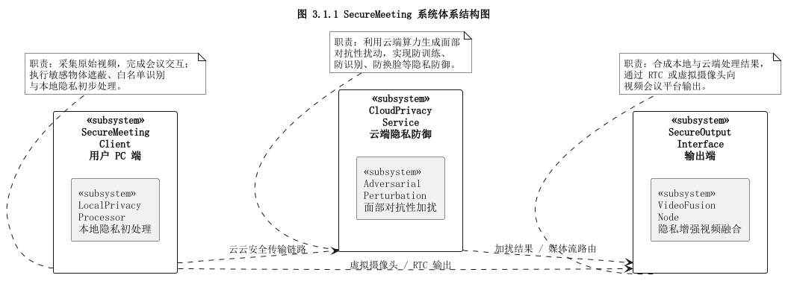
图3.1.1 SecureMeeting 体系结构图

-“用户会议终端（SecureMeetingClient）”
它负责在用户 PC 端提供会议使用界面，完成用户登录、账号注册、创建会议、加入会议、会议画面显示以及摄像头、麦克风、隐私保护强度等会议控制操作。同时，该端负责采集本地原始视频画面，根据用户配置读取隐私保护策略，并调用本地隐私处理能力完成敏感物体遮蔽、无关人员保护、人脸区域提取等任务。该端依赖于“云端隐私防御（CloudPrivacyService）”端和“安全输出接口（SecureOutputInterface）”端。
-“云端隐私防御（CloudPrivacyService）”
它负责处理计算量较大的隐私增强任务，接收用户会议终端上传的人脸 ROI 或相关隐私处理请求，生成面部对抗性扰动结果，并将处理结果返回给用户会议终端或输出端进行合成。该端用于实现面部生物特征的主动防御目标，包括防训练、防识别和防换脸等。该端依赖于“安全输出接口（SecureOutputInterface）”端，以便将隐私增强结果参与最终视频流合成与分发。
此外，“云端隐私防御（CloudPrivacyService）”内部又包含一个独立的端“面部对抗性加扰（AdversarialPerturbation）”，用于对人脸区域生成对抗性扰动，并为隐私增强视频流提供核心防御能力。
-“安全输出接口（SecureOutputInterface）”
它负责将本地隐私处理结果与云端加扰结果进行融合，生成最终隐私增强视频流，并通过 RTC 视频会议链路或虚拟摄像头接口输出到视频会议平台。该端封装了系统与外部会议平台之间的视频输出接口，使用户能够在不改变原有会议平台使用习惯的情况下使用隐私保护后的视频内容。
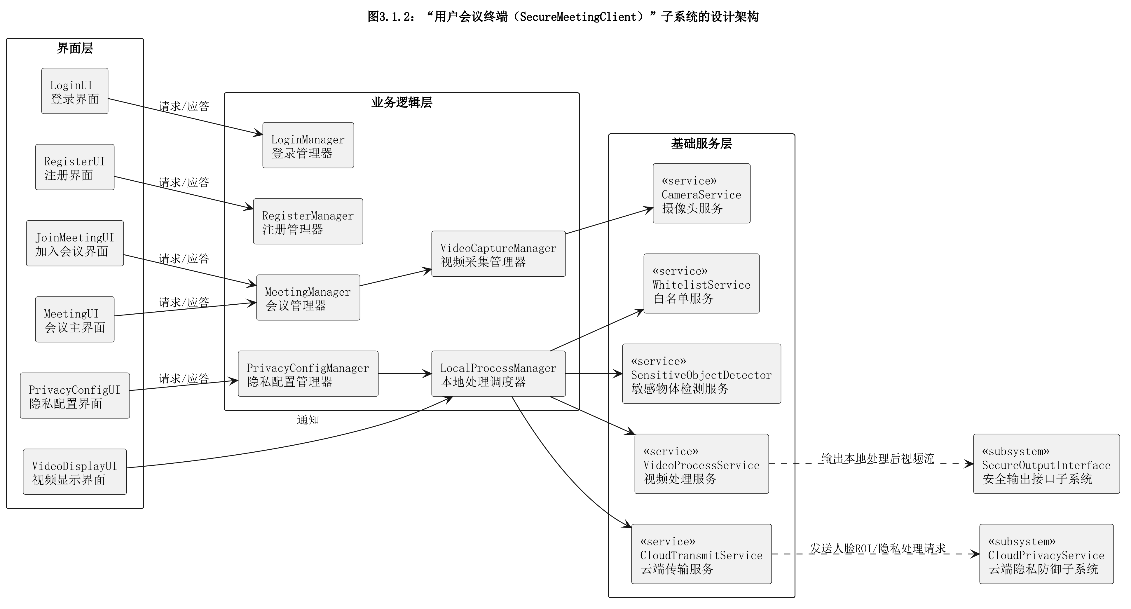
图3.1.2用户会议终端（SecureMeetingClient）的设计架构
图3.1.2描述了“用户会议终端（SecureMeetingClient）”子系统的设计架构。图中界面层负责用户登录、注册、加入会议和会议控制；业务逻辑层负责会议管理、隐私策略配置、视频采集控制和本地处理调度；基础服务层负责摄像头采集、白名单识别、敏感物体检测、视频处理和端云通信，从而将本地隐私初处理结果和云端处理请求发送给后续子系统。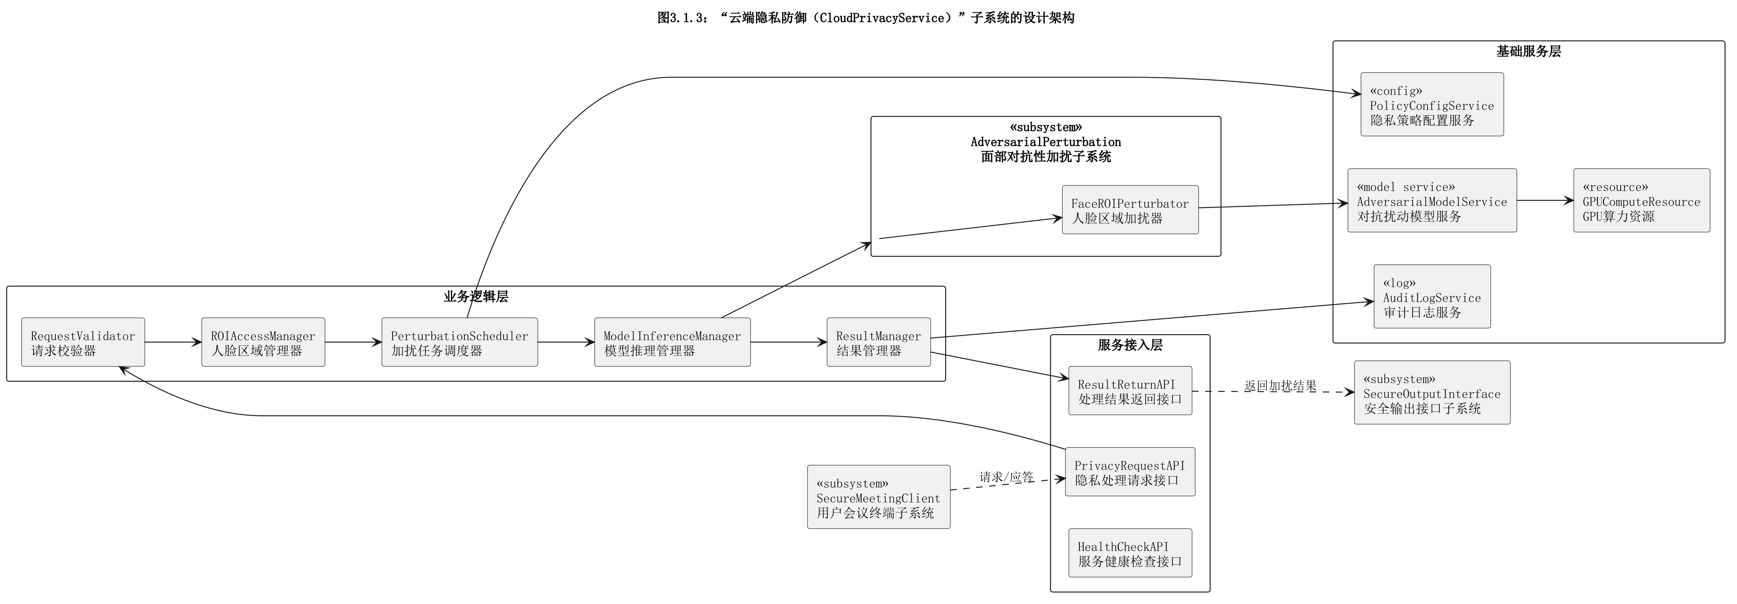
图3.1.3云端隐私防御（CloudPrivacyService）”的设计架构
图3.1.3描述了“云端隐私防御（CloudPrivacyService）”子系统的设计架构。图中的服务接入层负责接收来自用户会议终端的隐私处理请求；业务逻辑层负责 ROI 管理、加扰任务调度、模型推理控制和处理结果管理；基础服务层负责模型服务、算力资源、策略配置和日志审计。“CloudPrivacyService”还包含“AdversarialPerturbation”子系统，用于生成面部对抗性扰动结果。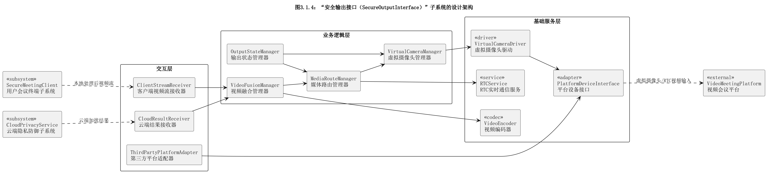
图3.1.4安全输出接口（SecureOutputInterface）”的设计架构

图3.1.4描述了“安全输出接口（SecureOutputInterface）”子系统的设计架构。图中交互层负责与用户会议终端、视频会议平台之间进行连接；业务逻辑层负责隐私增强视频合成、媒体流分发和输出状态管理；基础服务层负责 RTC 服务、虚拟摄像头驱动、视频编码和平台适配接口，从而保证隐私增强后的视频流能够稳定输出。

用户界面设计
用户界面围绕会议使用流程组织，包括登录界面、加入会议界面和会议主界面。
登录界面用于身份认证；
注册界面用于新用户账号创建；
加入会议界面用于填写显示名、会议号、摄像头和麦克风开关，并配置隐私保护白名单；
会议主界面用于展示视频画面、会议状态、隐私保护强度和音视频控制按钮。
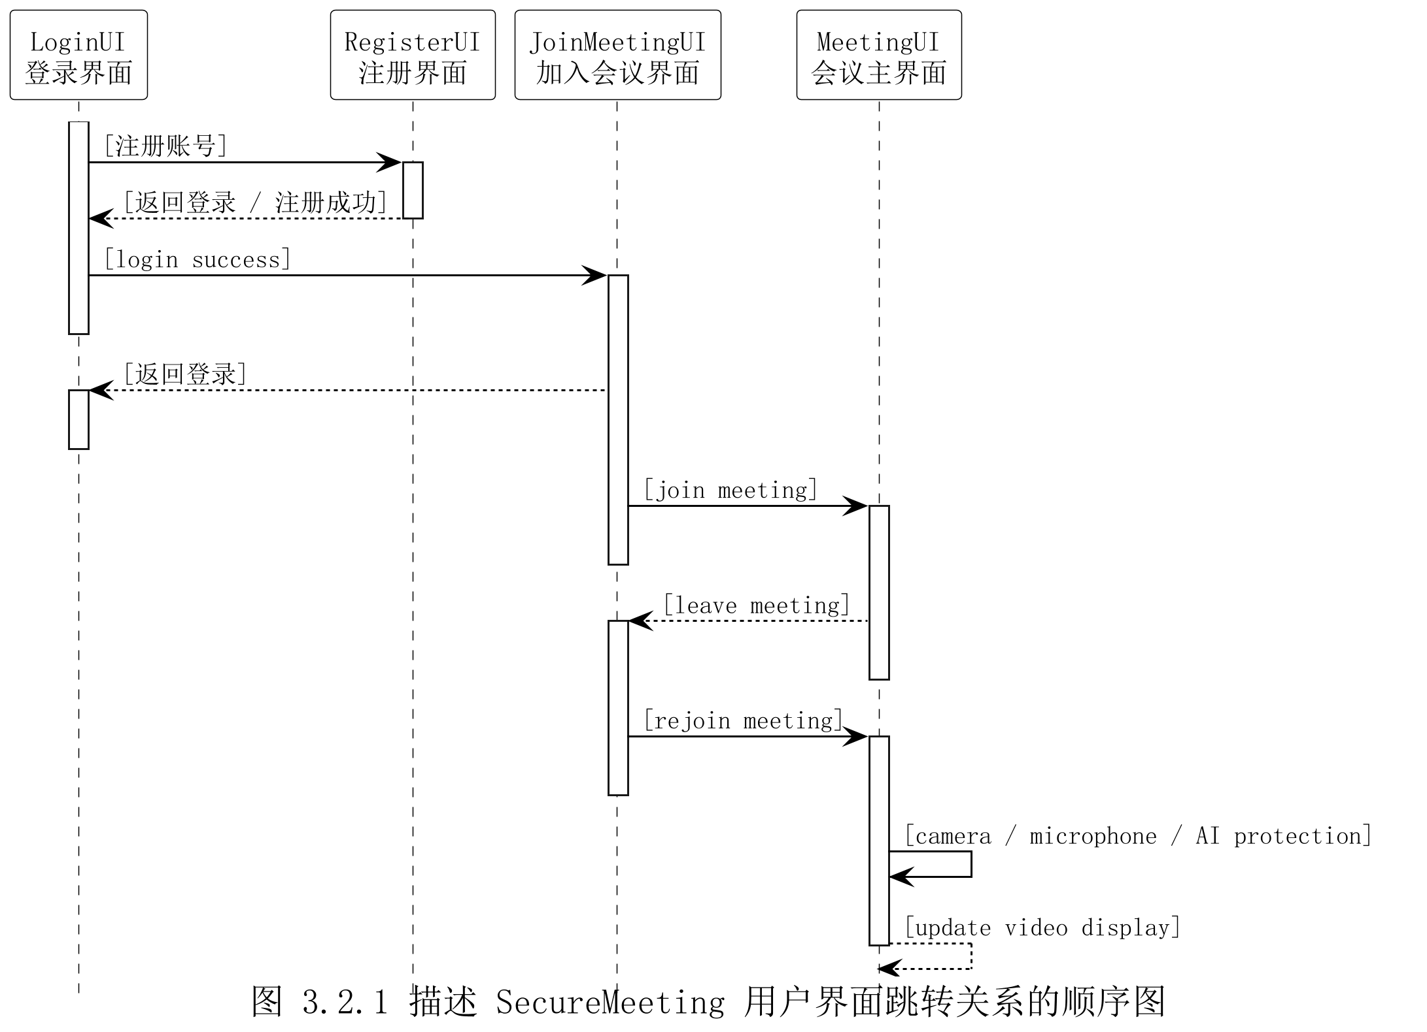
- 本界面为本软件的登录界面
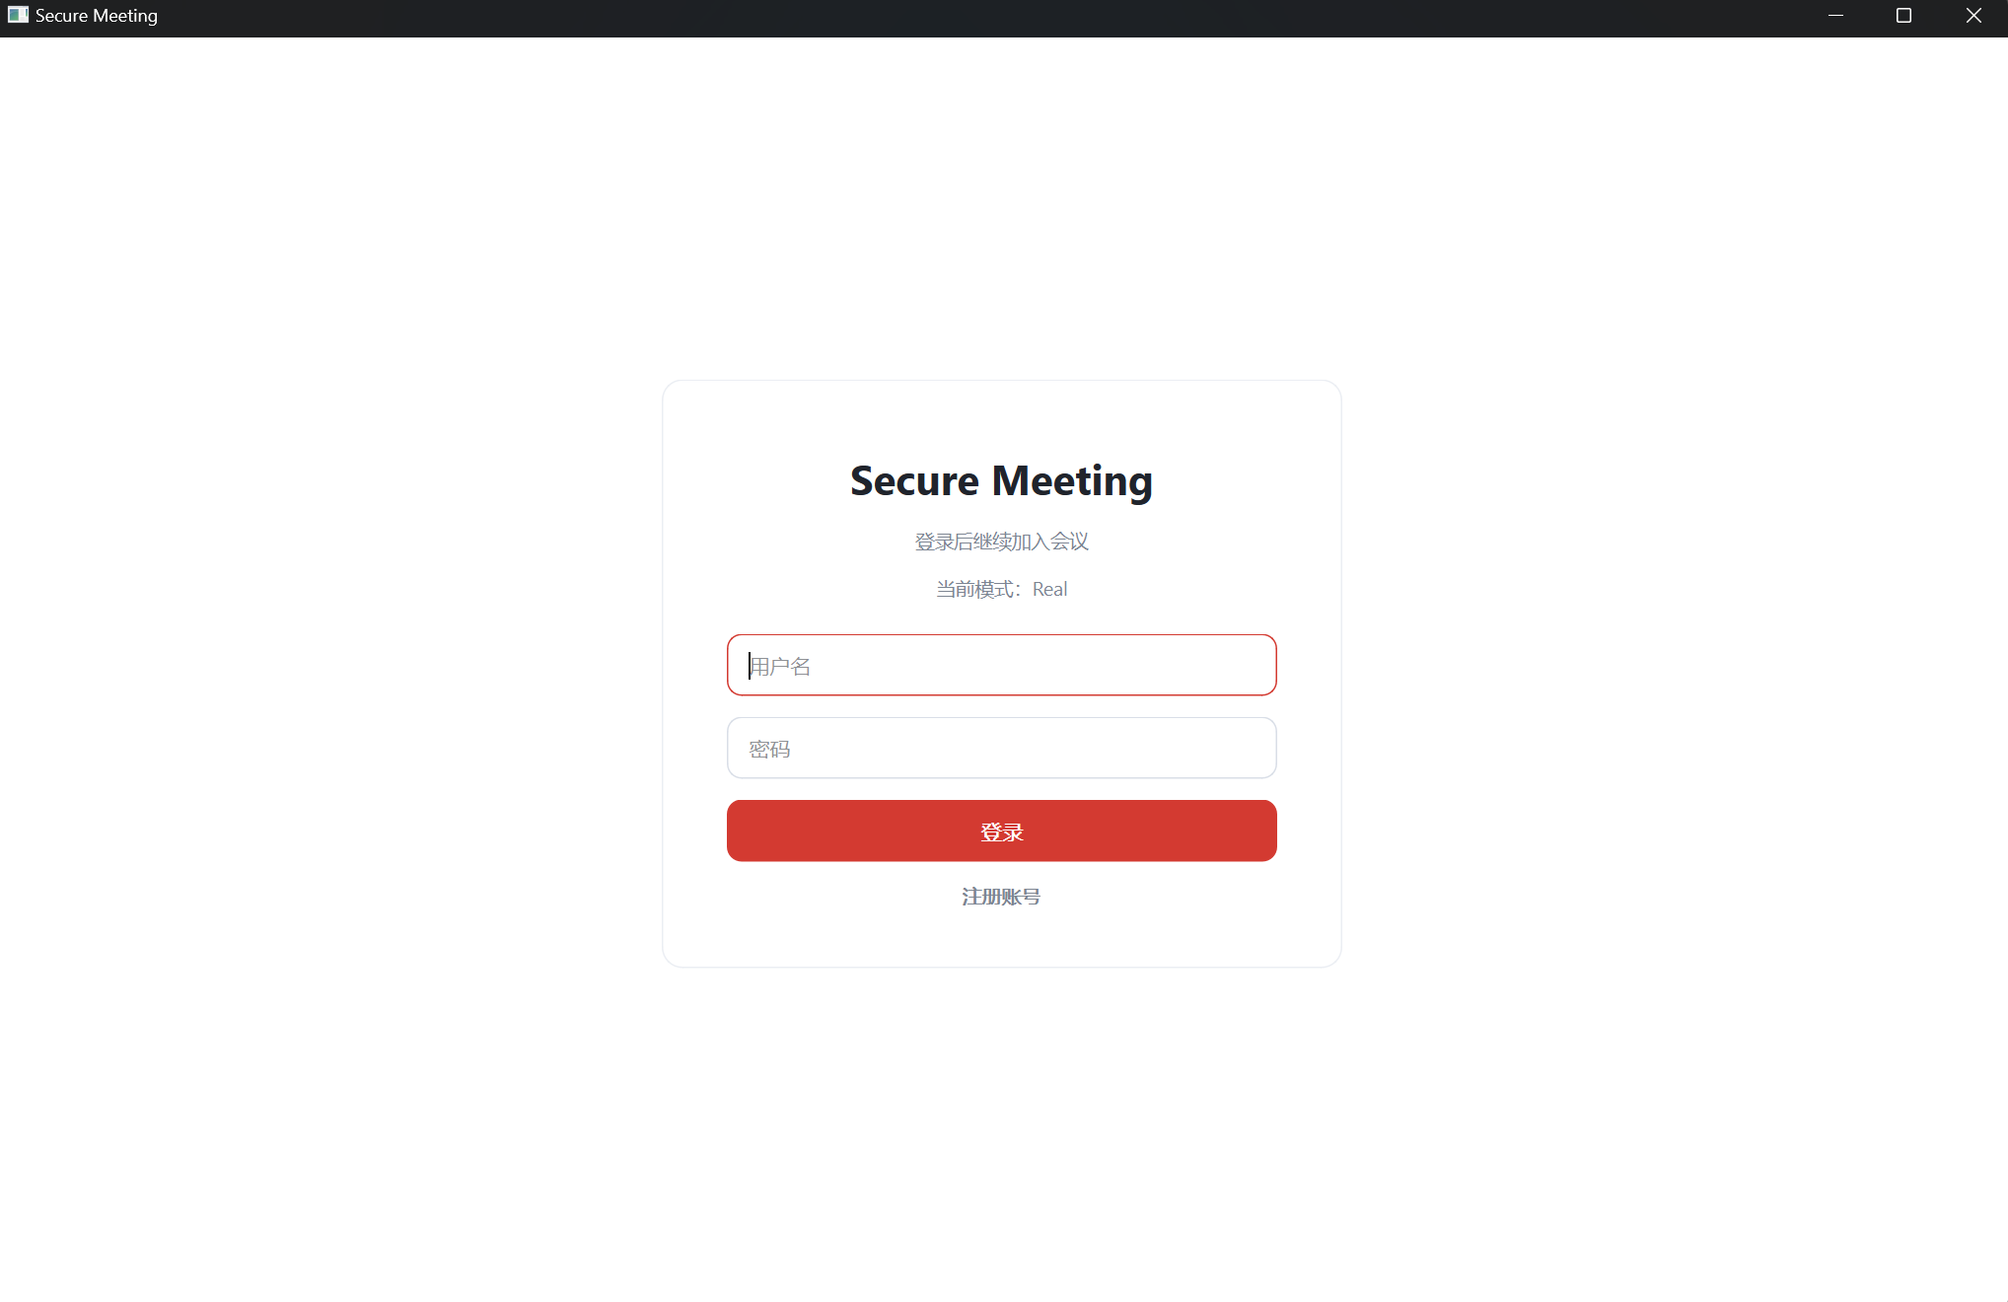
图3.2.2 登录界面
- 本界面为本软件的注册界面
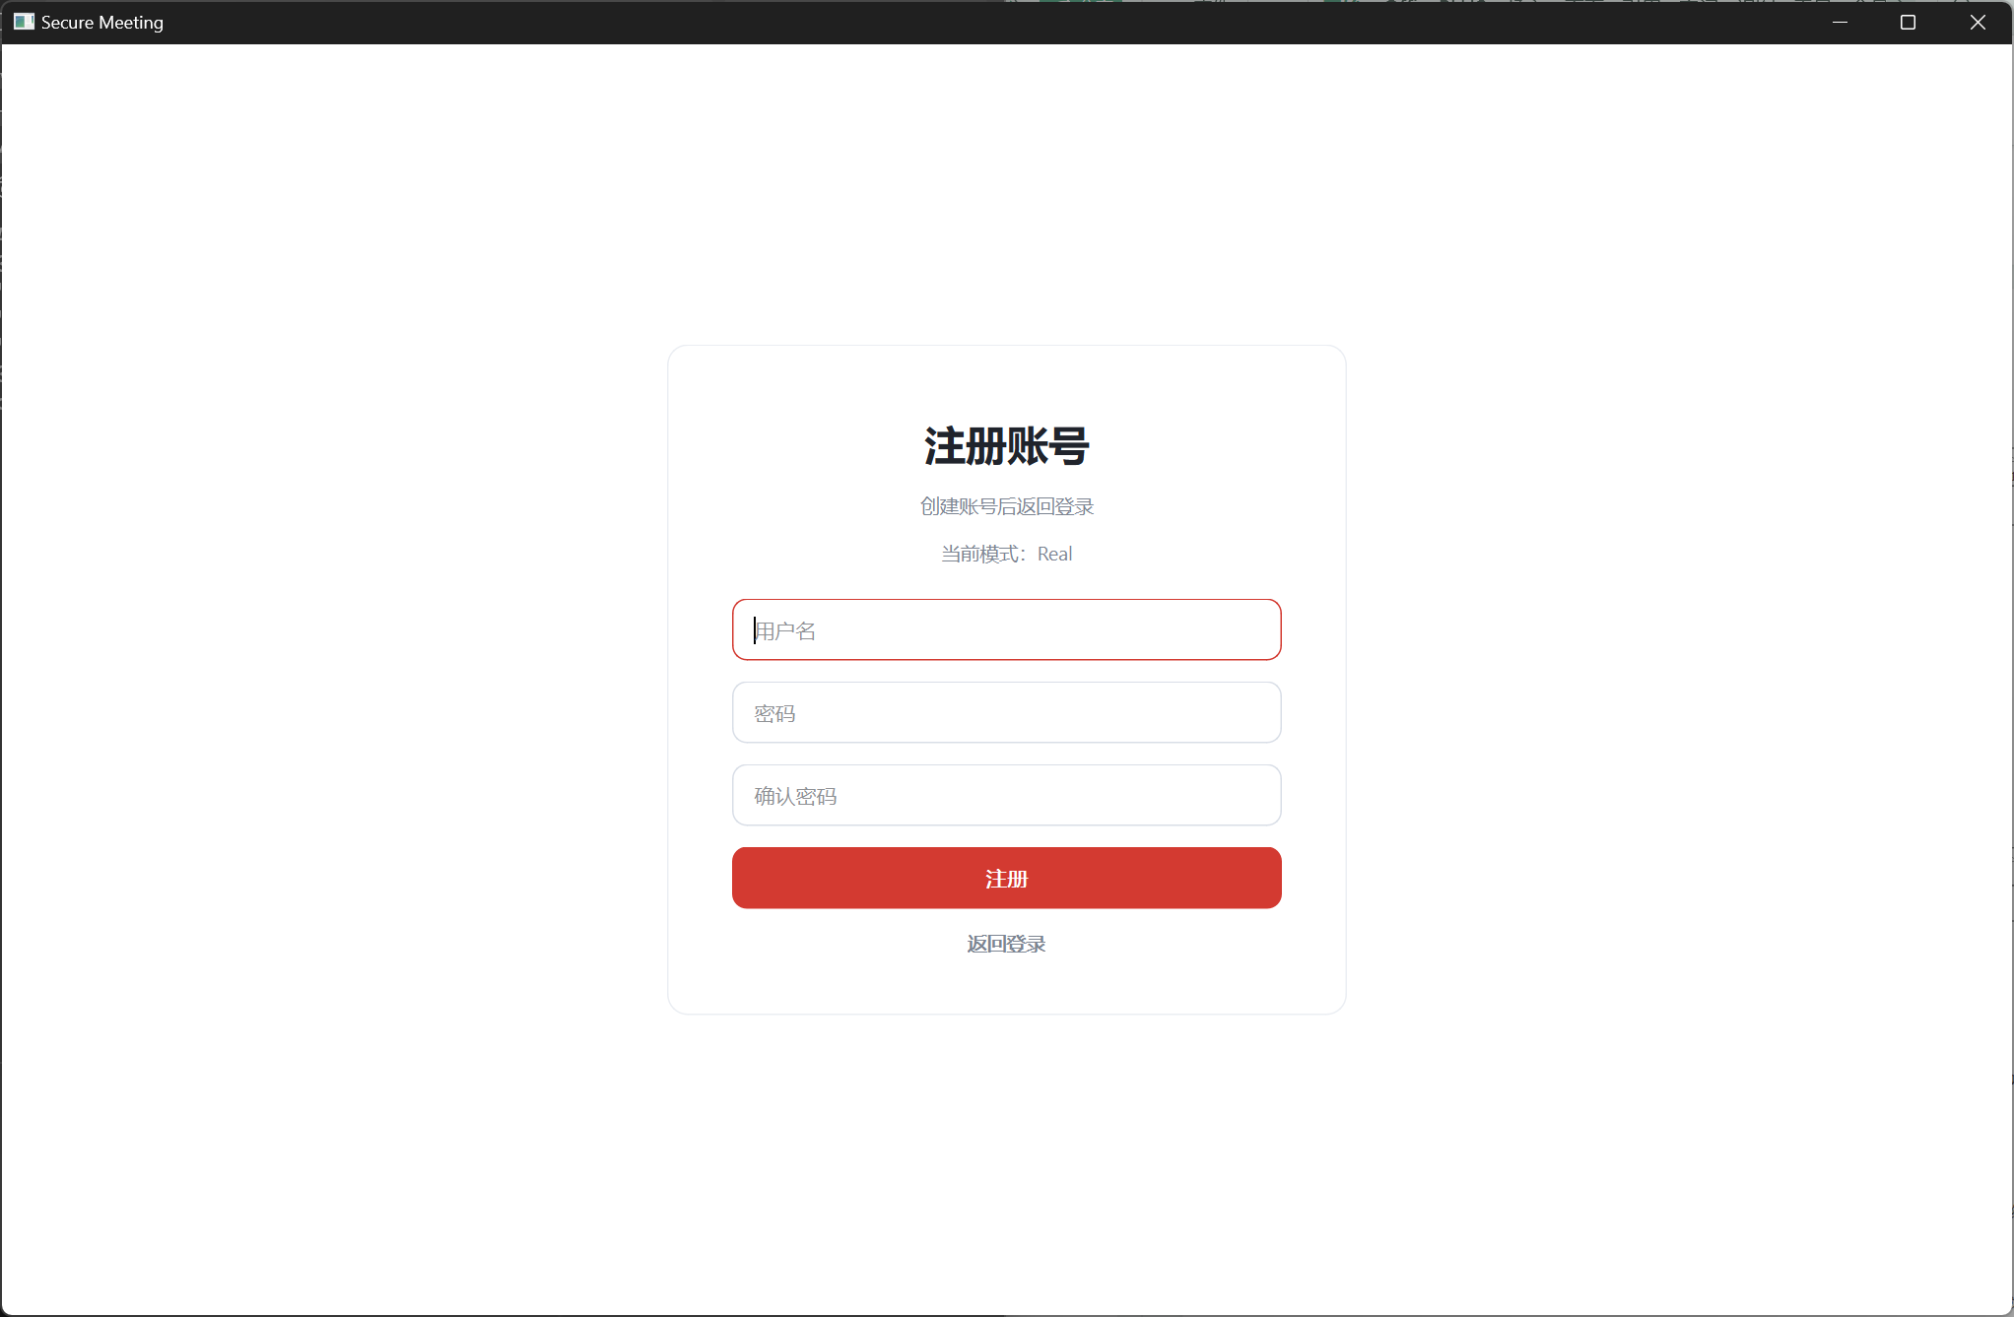
图3.2.3 登录界面
- 本界面为本软件的加入会议界面
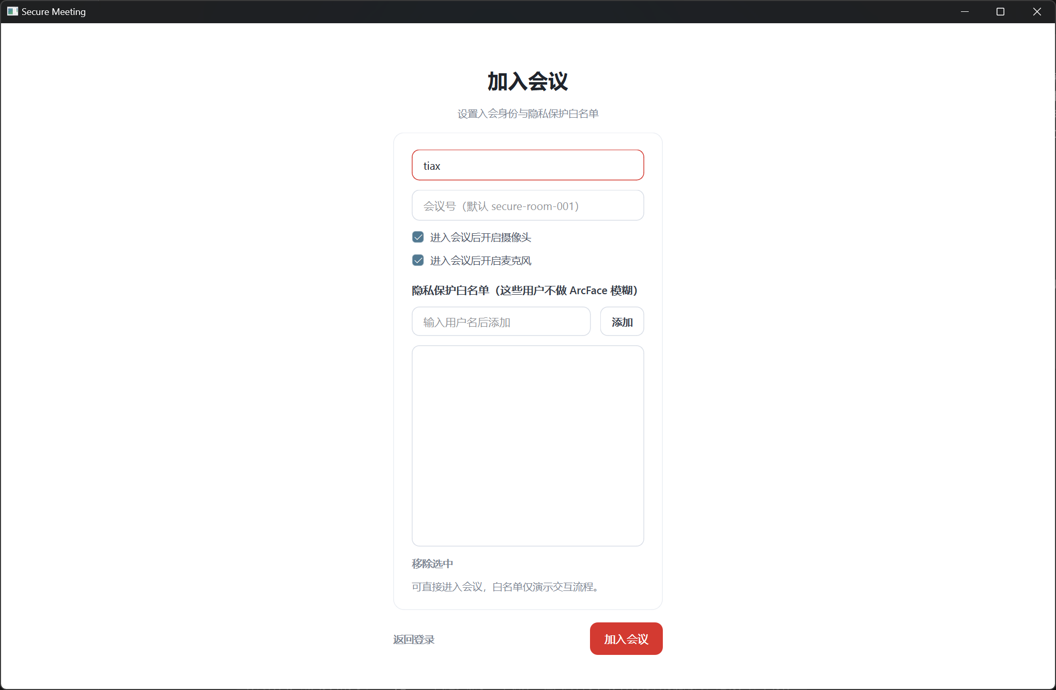
图3.2.4 加入会议界面
- 本界面为本软件的会议主界面
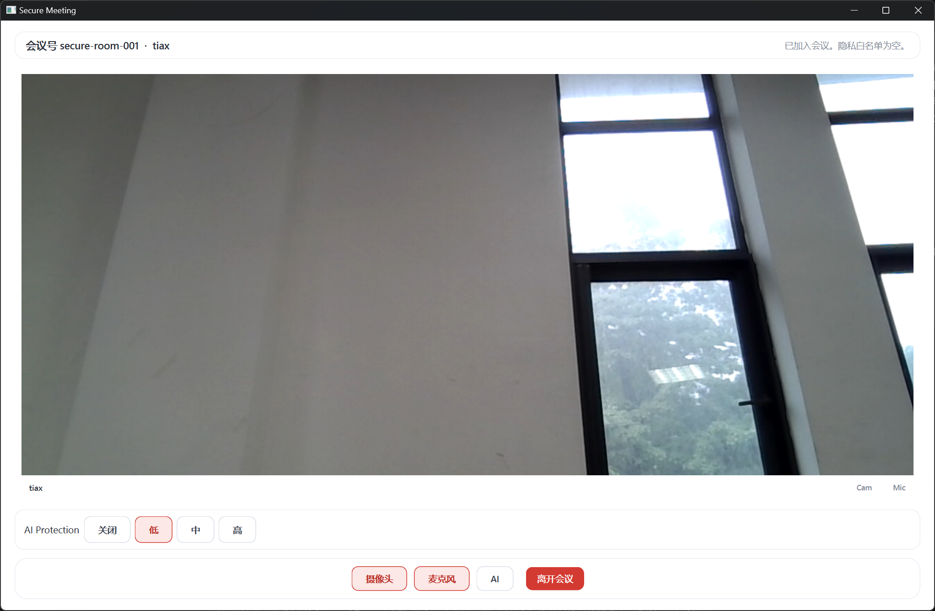
图3.2.5会议主界面
界面 | 界面元素 | 设计说明
登录界面 | 用户名、密码、登录按钮、注册入口、运行模式提示。 | 完成用户身份认证，并在认证后进入会议准备流程。
注册界面 | 用户名、密码、确认密码、注册按钮、返回登录入口、运行模式提示。 | 用于创建新用户账号，并在注册完成或取消时返回登录流程。
加入会议界面 | 显示名、会议号、摄像头开关、麦克风开关、隐私保护白名单、加入会议按钮。 | 用于配置入会身份和会前隐私策略。
会议主界面 | 会议号、参会者信息、视频画面、AI Protection 保护强度、摄像头/麦克风/AI/离会按钮。 | 用于展示处理后视频画面并控制会议中的隐私保护强度。

用例设计
系统用例围绕用户登录、创建会议、加入会议、隐私策略配置、敏感物体遮蔽、无关人员保护、面部对抗性加扰、端云协同隐私处理和虚拟摄像头安全输出展开。
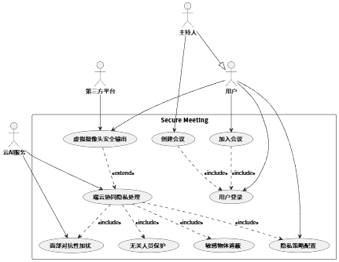
图3.3.1 SecureMeeting 用例图

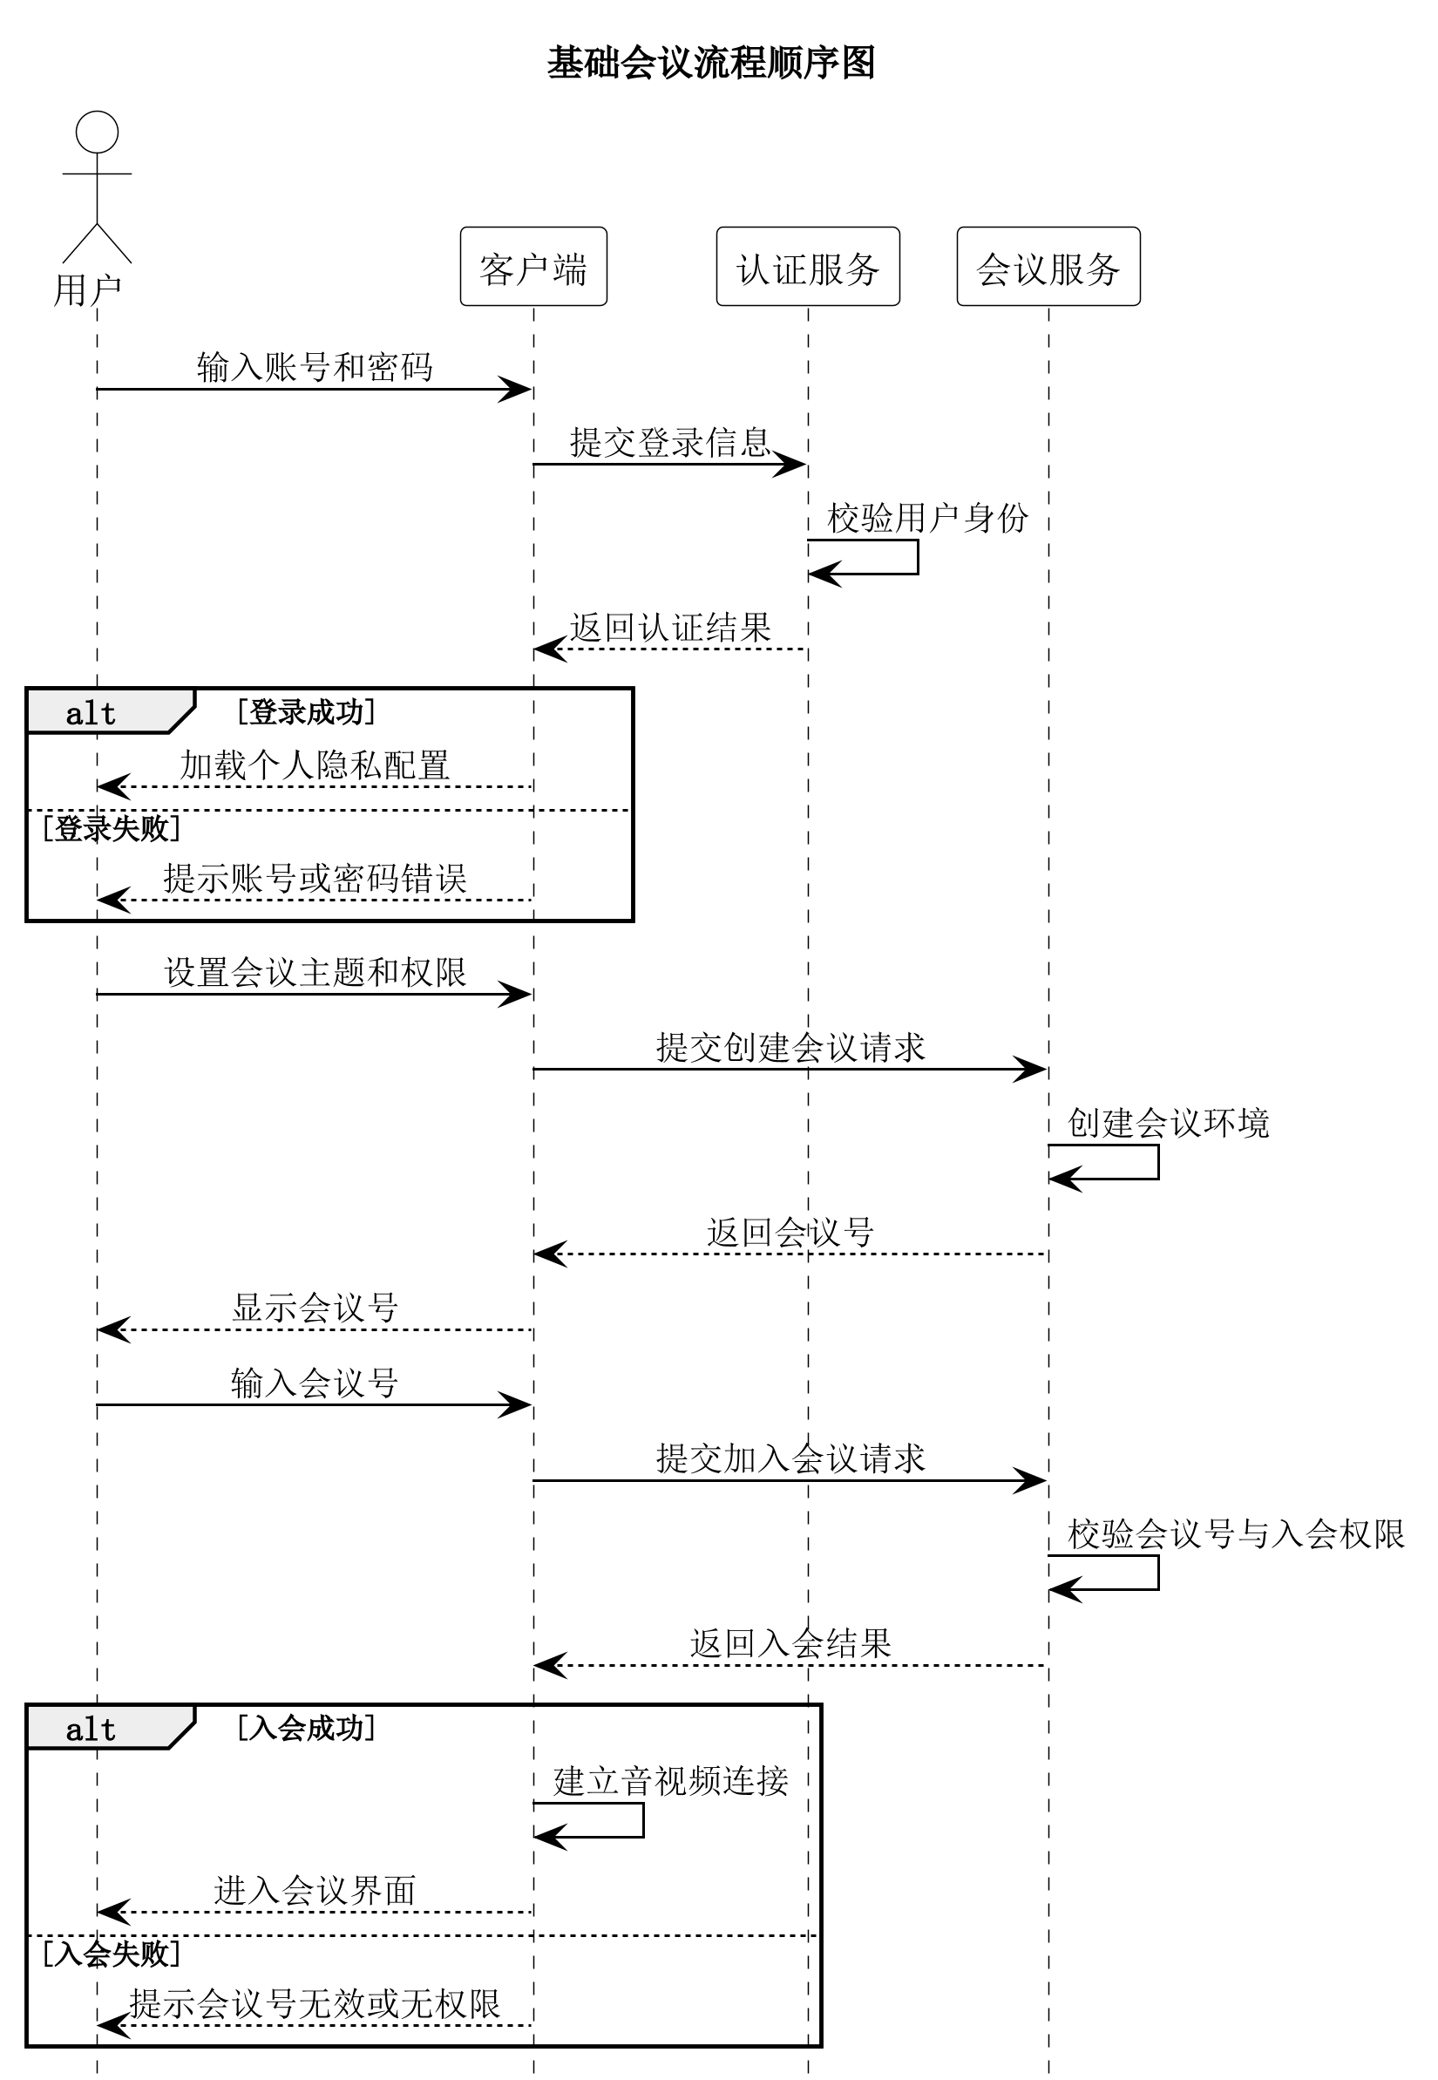
图3.3.1 “基础会议流程”用例实现的顺序图

“用户登录”“创建会议”和“加入会议”用例实现的设计方案
基础会议流程由“用户登录”“创建会议”和“加入会议”三个用例组成。整体通过“认证服务”和“会议服务”对象提供的服务完成。系统首先对用户输入的账号和密码进行身份认证，在认证成功后加载用户个人隐私配置；随后用户可以根据需要创建会议或加入已有会议。具体实现过程见图3.3.1 所描述的用例实现顺序图。

首先，用户通过客户端输入账号和密码，客户端向认证服务发送“提交登录信息”的消息，请求对用户身份进行认证。认证服务接收到请求后，对用户身份进行校验，并将认证结果返回给客户端。若登录失败，客户端向用户提示登录失败并允许重新输入账号和密码；若登录成功，客户端加载个人隐私配置，并允许用户进入系统。
在用户成功登录后，若用户选择创建会议，则需要在客户端中设置会议主题和会议权限。客户端随后向会议服务发送“提交创建会议请求”的消息。会议服务接收到请求后，根据用户设置的会议主题和权限创建会议环境，并生成对应的会议号。创建完成后，会议服务将会议号返回给客户端，客户端向用户显示会议号，完成会议创建流程。
若用户选择加入会议，则用户需要在客户端中输入会议号。客户端向会议服务发送“提交加入会议请求”的消息，请求加入指定会议。会议服务接收到请求后，对会议号的有效性以及用户入会权限进行校验，并将入会结果返回给客户端。若入会成功，客户端建立音视频连接，并显示会议界面，使用户正式进入会议；若入会失败，客户端向用户提示会议号无效或无权限，用户可重新输入会议号或重新选择其他操作。
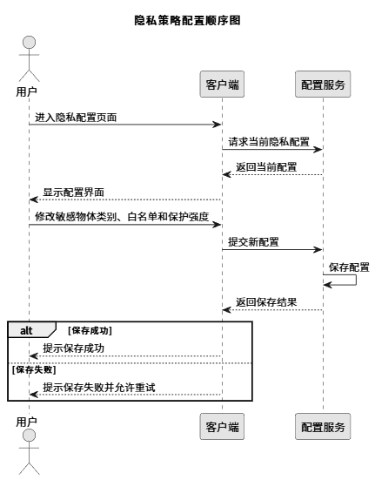
图3.3.2 “隐私策略配置”用例实现的顺序图

2）“隐私策略配置”用例实现的设计方案
“隐私策略配置”功能的实现主要通过“配置服务”对象提供的服务，对用户设置的敏感物体类别、白名单以及隐私保护强度等信息进行保存和管理，从而完成系统隐私策略的个性化配置。具体实现过程见图3.3.2所描述的用例实现顺序图。
首先，用户通过客户端进入隐私配置页面，客户端对象向配置服务对象发送“请求当前隐私配置”的消息，以获取系统中已保存的隐私策略信息。配置服务接收到请求后，查询并返回当前配置结果，客户端据此向用户显示配置界面。随后，用户在配置界面中修改敏感物体类别、白名单和保护强度等参数，客户端将新的配置内容提交给配置服务。配置服务接收到新配置后，对配置数据进行保存，并将保存结果返回给客户端。若保存成功，客户端向用户提示“保存成功”；若保存失败，则提示“保存失败并允许重试”，以便用户重新提交配置。
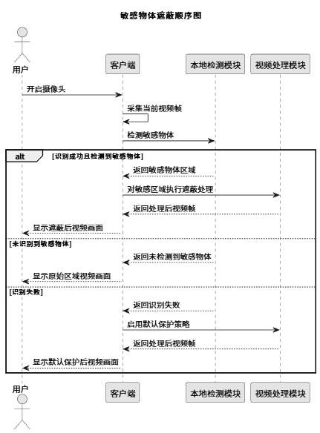
图3.3.3 敏感物体遮蔽顺序图

“敏感物体遮蔽”用例实现的设计方案
“敏感物体遮蔽”功能的实现主要通过“本地检测模块”和“视频处理模块”之间的协作完成。系统在采集用户当前视频帧后，利用本地检测模块识别画面中的敏感物体，并根据识别结果决定是否对相关区域进行遮蔽处理。具体实现过程见图3.3.3 所描述的用例实现顺序图。
首先，用户开启摄像头，客户端开始采集当前视频帧，并将视频帧发送给本地检测模块，请求检测画面中是否存在敏感物体。本地检测模块对视频帧进行分析后，根据检测结果返回相应信息。若成功识别到敏感物体，则本地检测模块返回敏感物体所在区域，客户端进一步向视频处理模块发送“对敏感区域执行遮蔽处理”的消息。视频处理模块对指定区域进行模糊、遮挡或替换等隐私保护处理后，将处理后的视频帧返回给客户端，客户端最终向用户显示遮蔽后的视频画面。若未识别到敏感物体，则本地检测模块返回未检测到敏感物体的信息，客户端直接显示原始区域视频画面。若识别过程发生失败，则本地检测模块返回识别失败结果，客户端启用默认保护策略，并请求视频处理模块对视频帧进行默认隐私保护处理，最终显示默认保护后的视频画面。
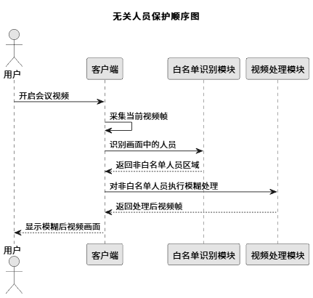
图3.3.4 无关人员保护顺序图

“无关人员保护”用例实现的设计方案

“无关人员保护”功能的实现主要通过“白名单识别模块”和“视频处理模块”完成。系统在会议视频开启后，识别画面中的人员身份，并对非白名单人员区域进行模糊处理，从而保护无关人员的隐私。具体实现过程见图3.3.4 所描述的用例实现顺序图。
首先，用户开启会议视频，客户端开始采集当前视频帧。随后，客户端将采集到的视频帧发送给白名单识别模块，请求识别画面中的人员身份。白名单识别模块根据系统中已配置的白名单信息，对画面中的人员进行比对分析，并返回非白名单人员所在区域。客户端接收到识别结果后，向视频处理模块发送“对非白名单人员执行模糊处理”的消息。视频处理模块根据返回的区域信息，对非白名单人员进行模糊化或遮蔽处理，并将处理后的视频帧返回给客户端。最后，客户端将模糊处理后的视频画面显示给用户，从而在会议过程中实现对无关人员的隐私保护。
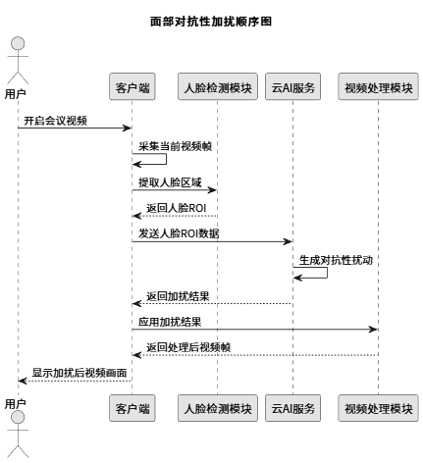
图3.3.5 面部对抗性加扰顺序图

“面部对抗性加扰”用例实现的设计方案
“面部对抗性加扰”功能的实现主要通过“人脸检测模块”“云AI服务”和“视频处理模块”的协同完成。系统先在本地检测视频帧中的人脸区域，再调用云AI服务生成对抗性扰动，最后将扰动结果应用到视频画面中，以降低人脸被非法识别的风险。具体
首先，用户开启会议视频，客户端开始采集当前视频帧，并将视频帧发送给人脸检测模块。人脸检测模块对视频帧进行分析，提取画面中的人脸区域，并将人脸ROI数据返回给客户端。随后，客户端将人脸ROI数据发送给云AI服务，请求生成对应的对抗性扰动。云AI服务根据接收到的人脸区域信息生成扰动结果，并将扰动结果返回给客户端。客户端接收到扰动结果后，向视频处理模块发送“应用加扰结果”的消息。视频处理模块将对抗性扰动应用到对应的人脸区域中，并返回处理后的视频帧。最后，客户端向用户显示加扰后的视频画面，从而实现对会议视频中人脸信息的安全保护。
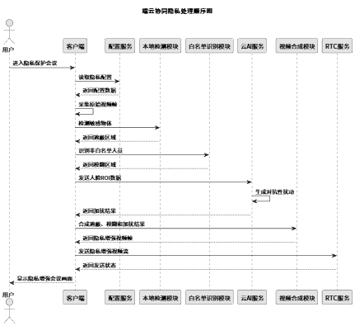
图3.3.6 端云协同隐私处理顺序图

“端云协同隐私处理”用例实现的设计方案
“端云协同隐私处理”功能的实现主要通过客户端、本地检测模块、白名单识别模块、云AI服务、视频合成模块以及RTC服务之间的协同完成。系统综合利用本地检测与云端智能处理能力，对会议视频中的敏感物体、无关人员和人脸区域进行统一隐私保护，并将处理后的视频流输出到会议中。具体实现过程见图3.3.6 所描述的用例实现顺序图。
首先，用户进入隐私保护会议，客户端向配置服务请求隐私配置。配置服务返回当前隐私策略后，客户端根据配置结果开始采集原始视频帧。随后，客户端将视频帧发送给本地检测模块，请求检测画面中的敏感物体。本地检测模块完成识别后，返回敏感物体区域。接着，客户端将视频帧或相关人员区域发送给白名单识别模块，请求识别画面中的人员身份，白名单识别模块返回非白名单人员区域。之后，客户端将人脸ROI数据发送给云AI服务，云AI服务生成对应的对抗性扰动并返回加扰结果。客户端汇总敏感物体区域、非白名单人员区域以及人脸加扰结果后，向视频合成模块发送“合成遮蔽、模糊和扰动结果”的消息。视频合成模块根据多类隐私处理结果生成最终的安全视频流，并返回给客户端。最后，客户端将安全视频流发送至RTC服务，由RTC服务完成视频流传输，并将处理状态返回给客户端，客户端最终向用户显示隐私保护会议画面。
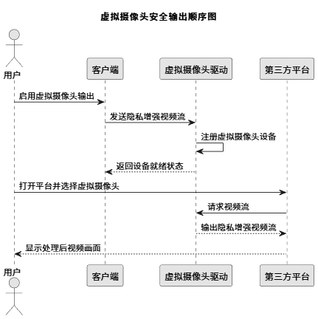
图3.3.7 虚拟摄像头安全输出顺序图

“虚拟摄像头安全输出”用例实现的设计方案
“虚拟摄像头安全输出”功能的实现主要通过“虚拟摄像头驱动”对象完成。系统将经过隐私增强处理后的视频流注册为虚拟摄像头设备，使第三方会议平台能够选择并使用该安全视频源。具体实现过程见图3.3.7 所描述的用例实现顺序图。
首先，用户启用虚拟摄像头输出功能，客户端将隐私增强后的视频流发送给虚拟摄像头驱动。虚拟摄像头驱动接收到视频流后，注册虚拟摄像头设备，并向客户端返回设备就绪状态。随后，用户打开第三方会议平台，并在平台中选择该虚拟摄像头作为视频输入源。第三方平台向虚拟摄像头驱动请求视频流，虚拟摄像头驱动将隐私增强后的视频流输出给第三方平台。最终，第三方平台显示经过隐私保护处理后的视频画面，客户端也向用户展示处理后的视频画面，从而实现安全视频内容向外部会议平台的输出。
用例执行过程中，隐私策略配置为视频处理提供基础参数；敏感物体遮蔽和无关人员保护承担本地环境隐私保护；面部对抗性加扰承担生物特征主动防御；端云协同隐私处理负责合成各处理结果；虚拟摄像头安全输出负责对接视频会议平台。

类设计

精化用户与会议领域类间的关系
在分析类图中，SecureMeeting 系统包含 User、Host、Meeting、ParticipantRecord、PrivacyConfig、Whitelist、VideoStream、SensitiveObject、NonParticipant 等核心领域类。这些类在软件设计阶段仍然具有明确意义，将成为软件设计模型中的关键设计类。
User 类用于描述系统用户的基本身份信息。Host 是特殊的 User，除具备普通用户的登录、加入会议和隐私配置能力外，还具备创建会议和管理会议权限的能力，因此 Host 与 User 之间表现为继承关系。
Host 可以创建一个或多个 Meeting，每个 Meeting 只能由一个 Host 创建，因此 Host 与 Meeting 之间存在一对多关联关系。User 与 Meeting 之间存在多对多关系，为保存用户参加会议时的加入时间、退出时间、参会状态和会议权限，系统引入 ParticipantRecord 作为关联类。PrivacyConfig 用于保存用户隐私策略，Whitelist 用于保存可信人员名单，VideoStream 用于描述会议视频流，SensitiveObject 和 NonParticipant 分别用于描述视频流中的敏感物体和非参会人员。
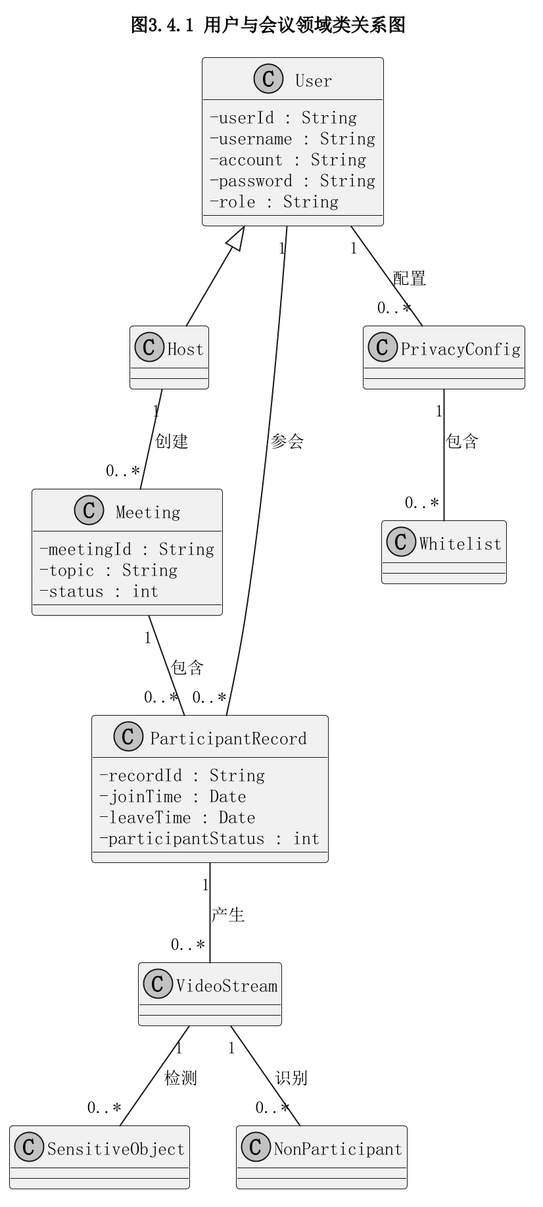
图3.4.1 用户与会议领域类关系图

精化用户界面类间的关系
根据用户界面设计，用户会议终端子系统包含 LoginUI、RegisterUI、JoinMeetingUI、MeetingUI、PrivacyConfigUI 和 VideoDisplayUI 等界面类。
LoginUI 是系统入口界面，负责接收账号和密码，并将登录请求提交给 LoginManager。登录成功后，LoginUI 跳转到 JoinMeetingUI；如果用户尚未注册，则跳转到 RegisterUI。RegisterUI 用于支持用户注册账号，注册成功后返回 LoginUI 或进入 JoinMeetingUI。
JoinMeetingUI 用于支持用户创建会议或加入已有会议，它与 MeetingManager 关联，负责提交会议号、显示名称、摄像头状态、麦克风状态和初始隐私设置。MeetingUI 是会议主界面，可进入 PrivacyConfigUI 修改隐私策略，并通过 VideoDisplayUI 展示处理后的视频画面。
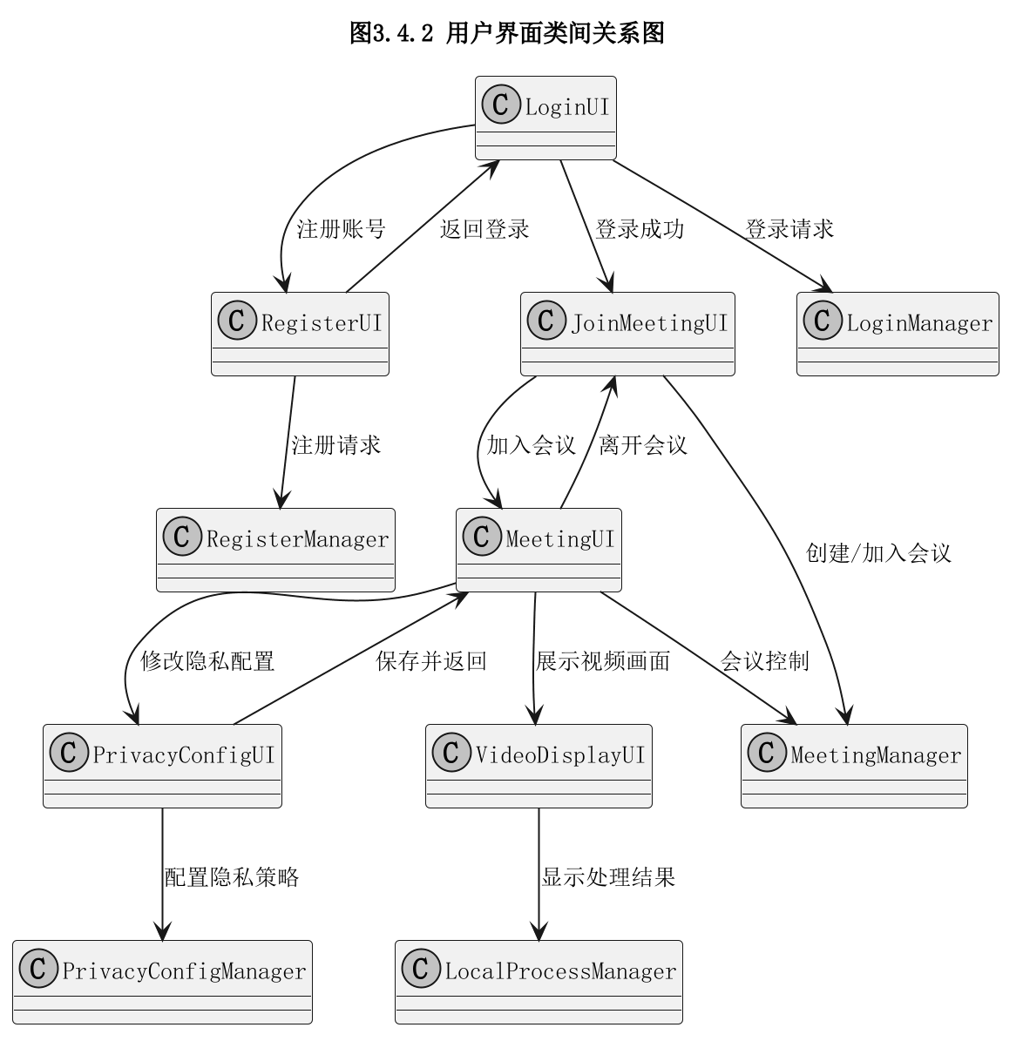
图3.4.2 用户界面类间关系图

精化用户会议终端子系统关键设计类间的关系
用户会议终端子系统采用界面层、业务逻辑层和基础服务层分层设计。界面层包括 LoginUI、RegisterUI、JoinMeetingUI、MeetingUI、PrivacyConfigUI 和 VideoDisplayUI；业务逻辑层包括 LoginManager、RegisterManager、MeetingManager、PrivacyConfigManager、VideoCaptureManager 和 LocalProcessManager；基础服务层包括 CameraService、WhitelistService、SensitiveObjectDetector、VideoProcessService 和 CloudTransmitService。
LoginUI 依赖 LoginManager 完成登录业务；RegisterUI 依赖 RegisterManager 完成注册业务；JoinMeetingUI 和 MeetingUI 依赖 MeetingManager 完成会议创建、加入、退出和状态维护；PrivacyConfigUI 依赖 PrivacyConfigManager 完成隐私策略管理。
MeetingManager 与 VideoCaptureManager 存在关联关系。用户进入会议后，MeetingManager 负责维护会议生命周期，VideoCaptureManager 负责启动摄像头采集。LocalProcessManager 是本地隐私处理流程的核心控制类，它与白名单识别、敏感物体检测、本地视频处理和云端传输服务协作完成隐私保护。
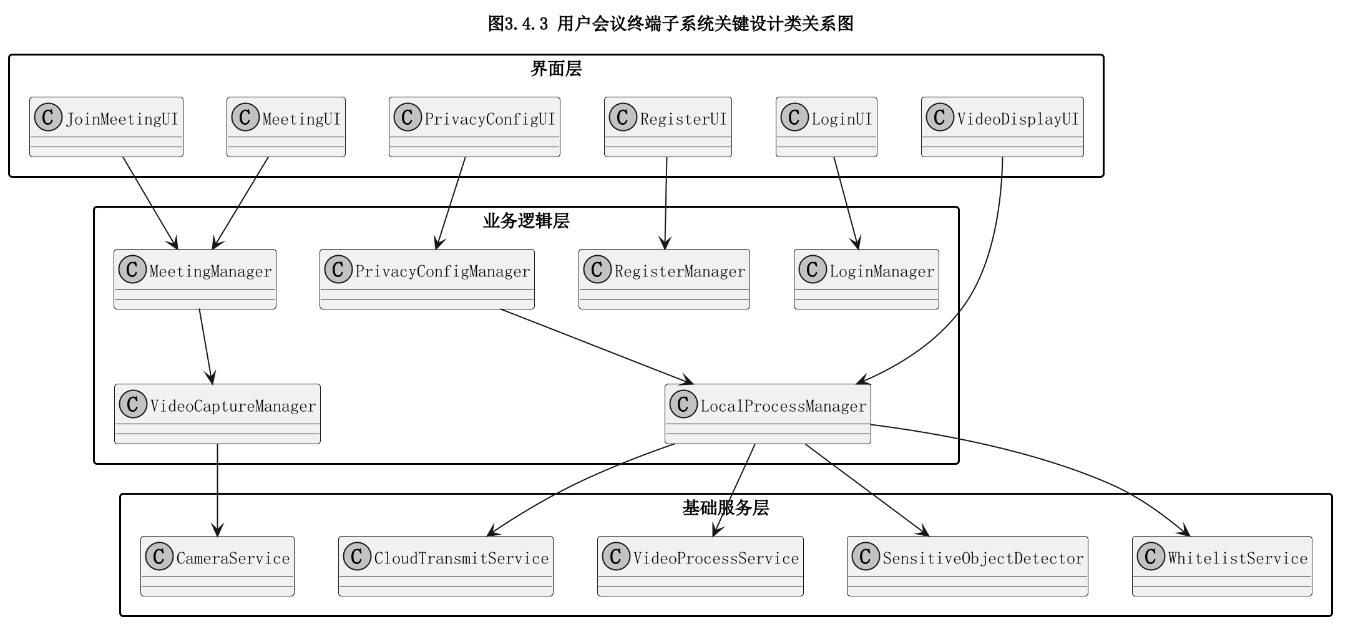
图3.4.3 用户会议终端子系统关键设计类关系图

精化云端隐私防御子系统关键设计类间的关系
云端隐私防御子系统用于实现面部对抗性加扰和隐私增强处理，主要包含 PrivacyRequestAPI、RequestValidator、ROIAccessManager、PerturbationScheduler、ModelInferenceManager、FaceROIPerturbator、AdversarialModelService、ResultManager 和 AuditLogService 等设计类。
PrivacyRequestAPI 是云端隐私处理请求入口，负责接收用户会议终端发送的人脸 ROI 和隐私处理请求。RequestValidator 负责校验请求参数、用户身份、会议状态和视频帧格式。ROIAccessManager 负责管理人脸区域数据，PerturbationScheduler 根据请求优先级、GPU 负载和隐私策略调度加扰任务。
ModelInferenceManager 调用 FaceROIPerturbator 执行面部对抗性加扰。FaceROIPerturbator 依赖 AdversarialModelService 完成模型推理。ResultManager 用于组织处理结果并返回给用户会议终端或安全输出接口，AuditLogService 用于记录必要的处理日志。
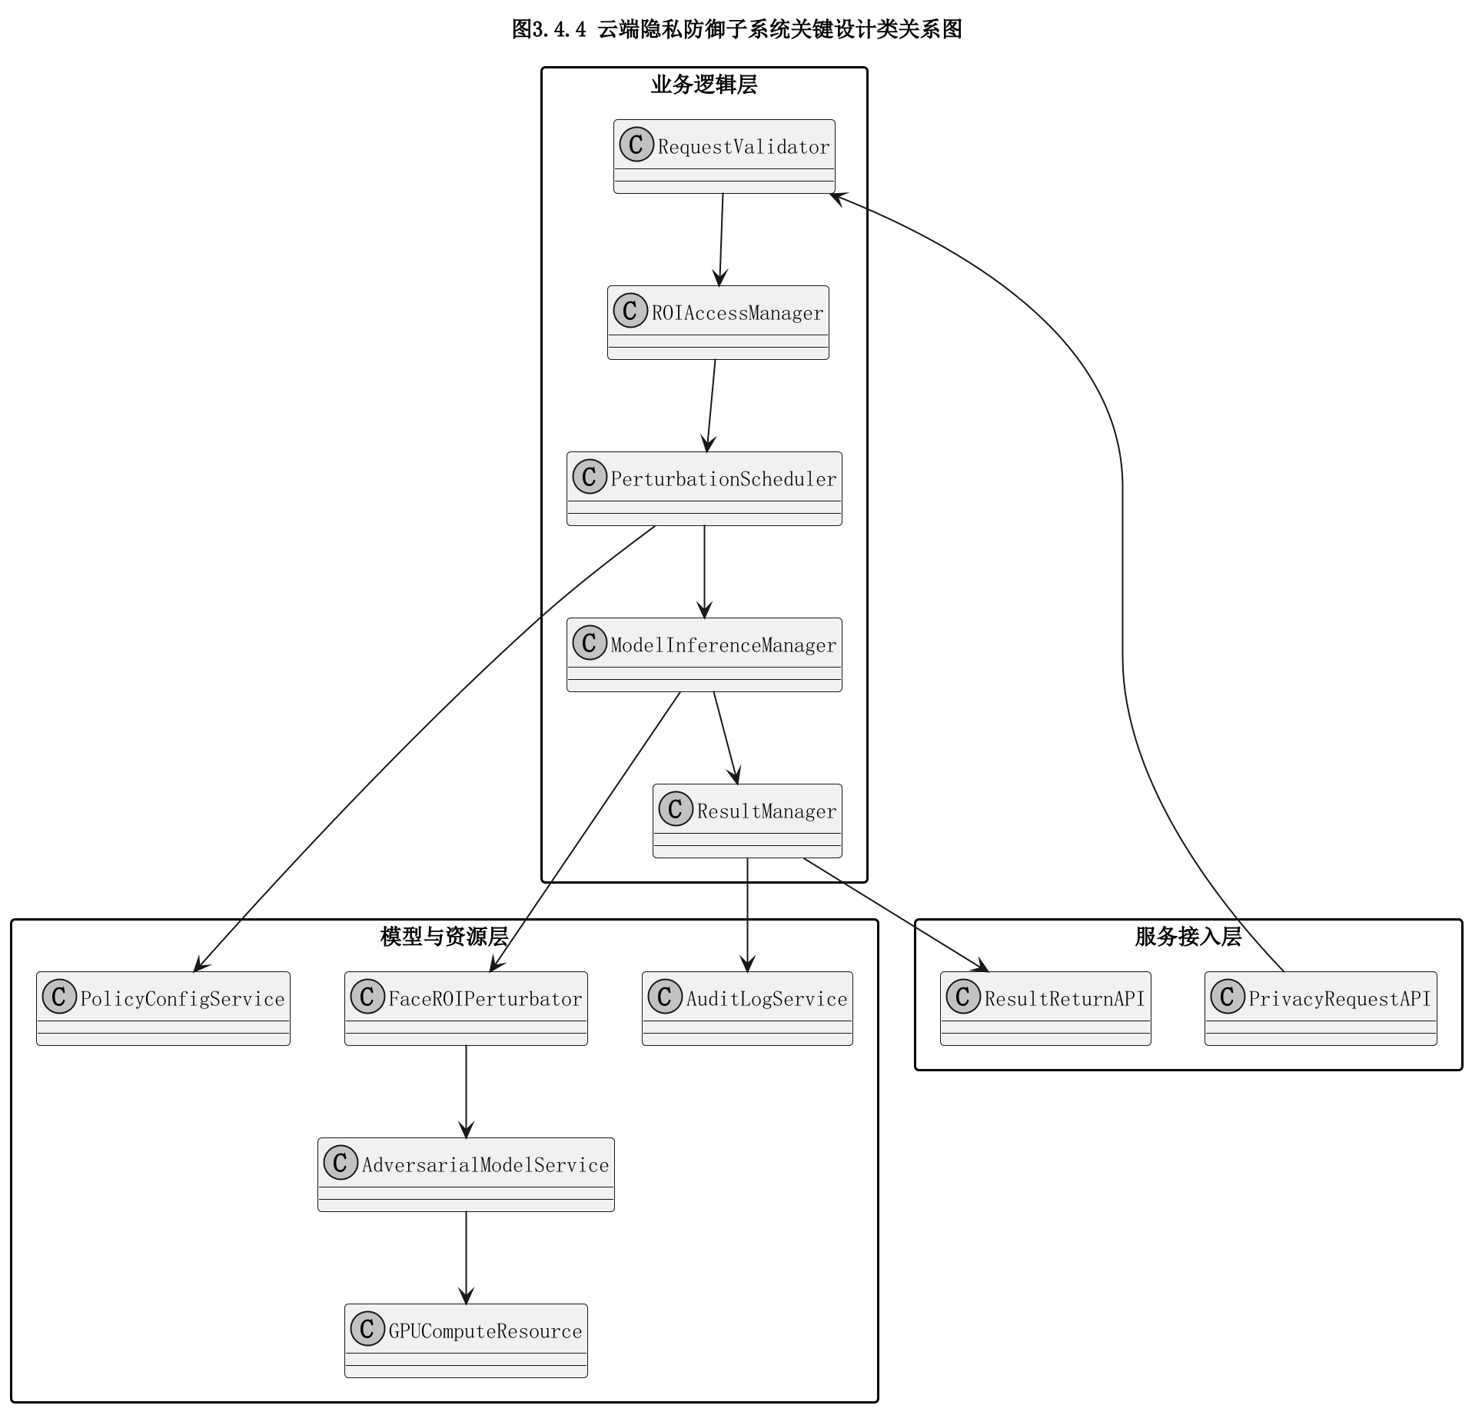
图3.4.4 云端隐私防御子系统关键设计类关系图

精化安全输出接口子系统关键设计类间的关系
安全输出接口子系统负责接收本地处理后的视频流和云端加扰结果，并将融合后的视频流输出到第三方视频会议平台。该子系统包含 ClientStreamReceiver、CloudResultReceiver、VideoFusionManager、MediaRouteManager、VirtualCameraManager、OutputStateManager、RTCService、VirtualCameraDriver、VideoEncoder 和 ThirdPartyPlatformAdapter 等类。
ClientStreamReceiver 接收本地处理后的视频流，CloudResultReceiver 接收云端面部加扰结果。VideoFusionManager 是视频融合核心类，负责将本地敏感物体遮蔽、无关人员保护和云端面部加扰结果合成为最终输出画面。
融合后的视频帧由 VideoEncoder 编码，并由 MediaRouteManager 选择输出路径。系统既可以通过 RTCService 输出视频流，也可以通过 VirtualCameraManager 调用 VirtualCameraDriver，将处理后的视频流注册为虚拟摄像头设备，供第三方视频会议平台选择和使用。
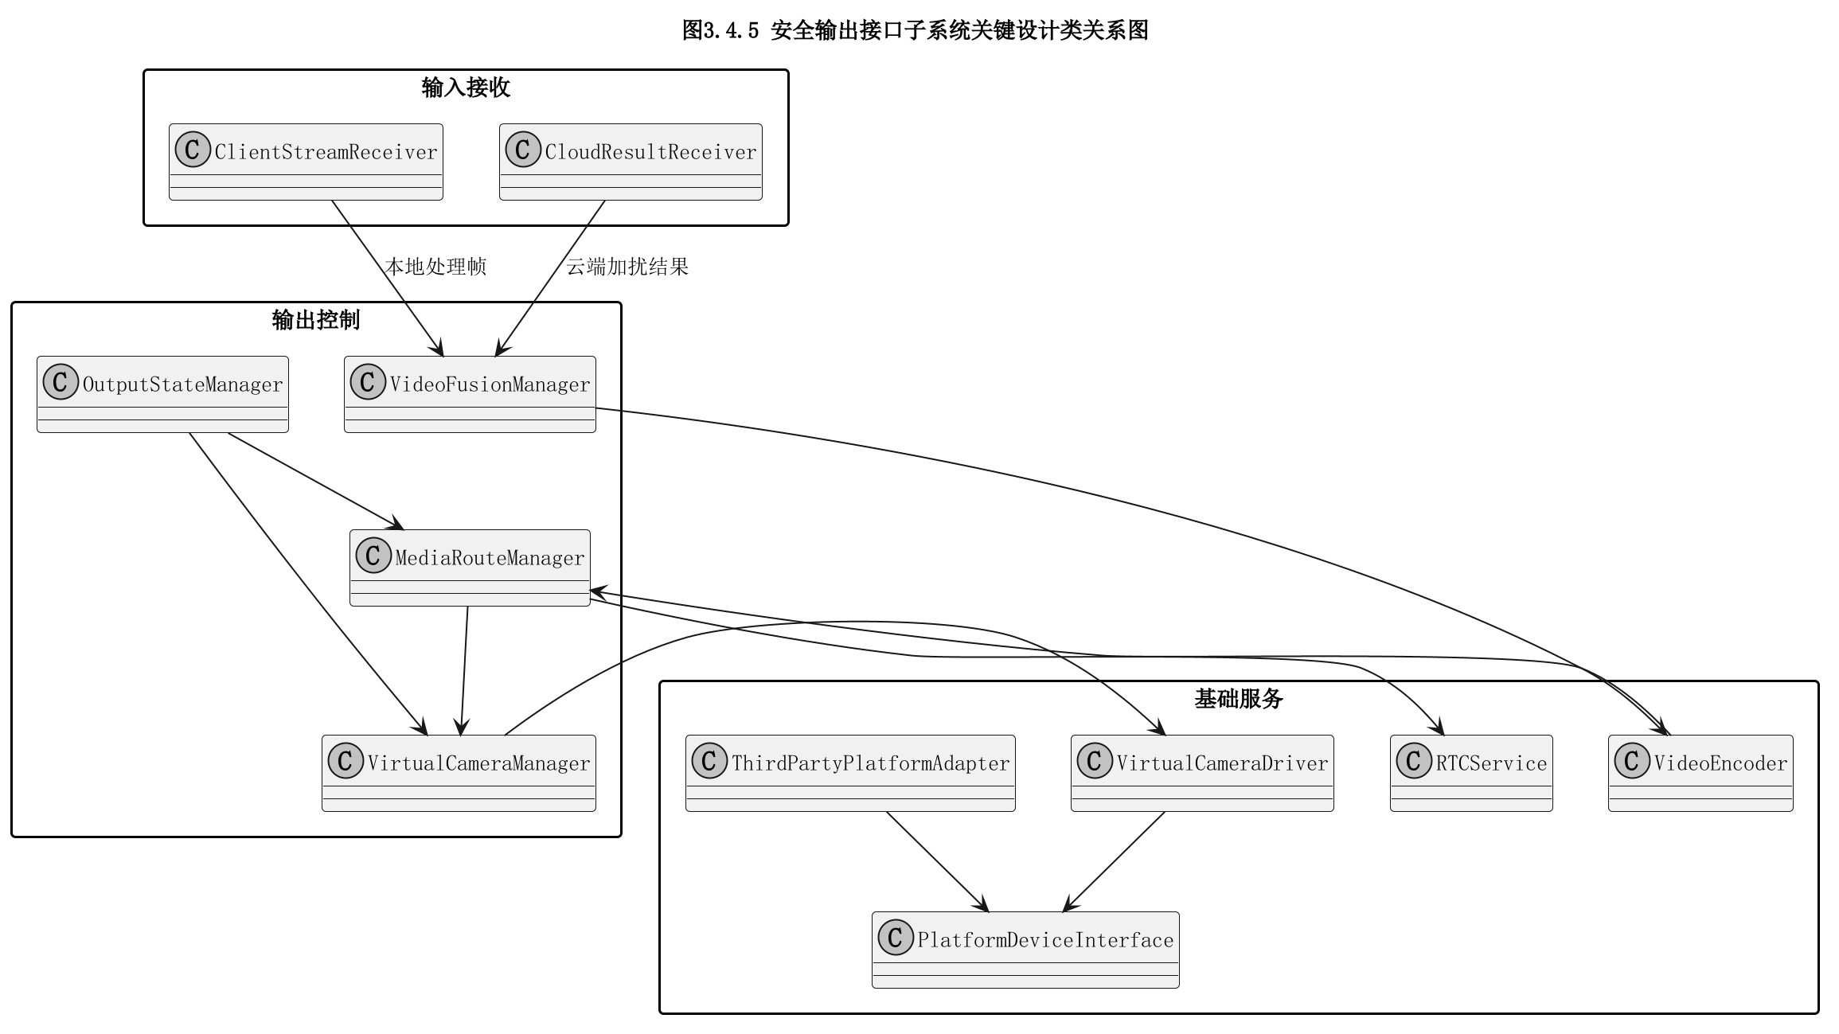
图3.4.5 安全输出接口子系统关键设计类关系图

精化 User、Meeting 和 PrivacyConfig 类属性的设计
User 类用于描述系统用户，其主要属性包括 userId、username、account、password 和 role。这些属性均属于用户私有信息，对外部其他类不可直接访问，因此可见范围设置为 private。其中 password 不应保存明文密码，而应保存加密后的密码摘要。
Meeting 类用于描述一次视频会议，其主要属性包括 meetingId、topic、hostId、status、createdTime 和 privacyEnabled。Meeting 的 status 可包括 CREATED、RUNNING、PAUSED、ENDED 和 ERROR 等状态。
PrivacyConfig 类用于保存用户隐私保护策略，其主要属性包括 configId、userId、protectionLevel、objectMaskEnabled、nonParticipantBlurEnabled、facePerturbEnabled 和 sensitiveObjectTypes。protectionLevel 的取值范围为 0 到 100，数值越高表示隐私保护强度越高。
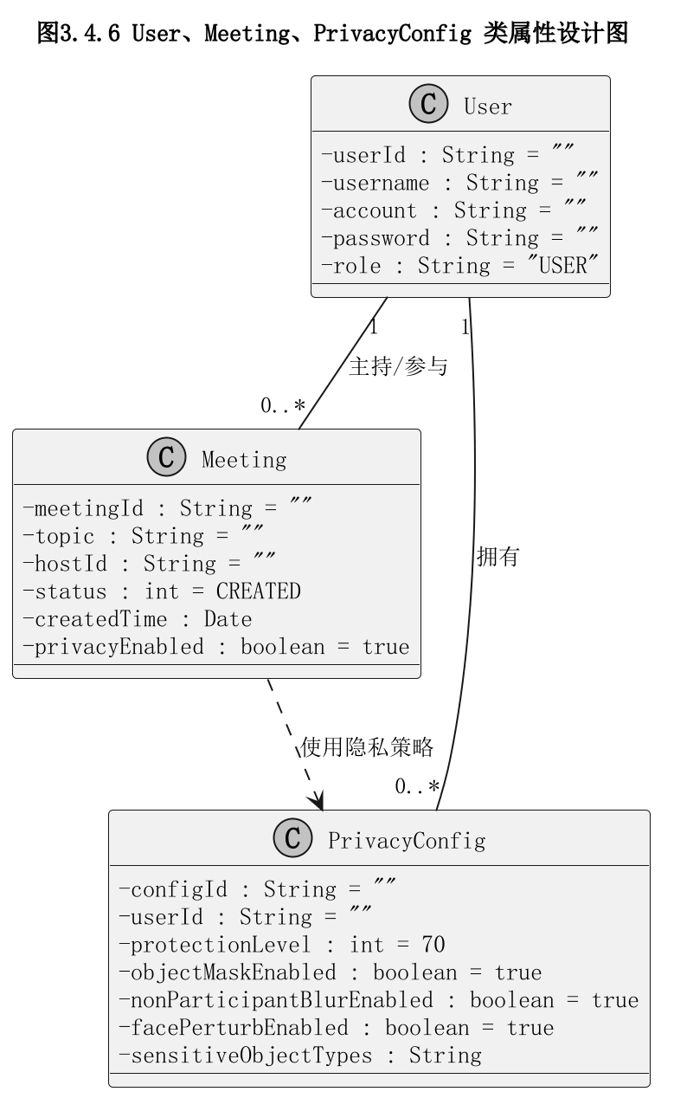
图3.4.6 User、Meeting、PrivacyConfig 类属性设计图

精化 LoginUI、LoginManager 和 MeetingManager 类方法的设计
LoginUI 是登录界面类，主要方法包括 login()、cancel()、gotoRegister()、isAccountValid() 和 isPasswordValid()。其中 login() 用于响应登录按钮操作，私有方法用于在提交登录请求前检查用户输入是否合法。
LoginManager 是登录管理控制类，主要方法包括 login(account, password)、logout(userId)、isInputValid(account, password)、isUserValid(account, password) 和 loadPrivacyConfig(userId)。它负责完成用户身份验证，并在登录成功后加载用户隐私配置。
MeetingManager 是会议管理控制类，主要方法包括 createMeeting(hostId, topic)、joinMeeting(userId, meetingId)、leaveMeeting(userId, meetingId)、getMeetingInfo(meetingId) 和 updateMeetingStatus(meetingId, status)。这些方法用于实现会议创建、加入、退出和状态维护。
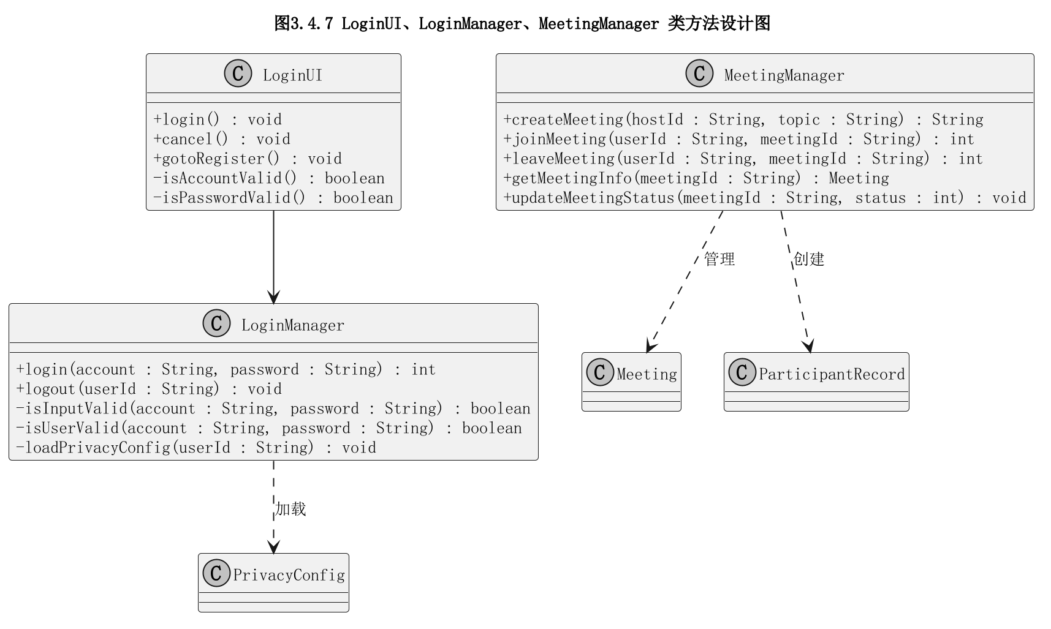
图3.4.7 LoginUI、LoginManager、MeetingManager 类方法设计图

精化本地隐私处理相关类方法的设计
LocalProcessManager 是本地隐私处理调度类，负责协调摄像头采集、敏感物体检测、白名单识别、本地视频处理和云端传输。其主要方法包括 startProcess()、stopProcess()、processFrame()、updateConfig()、detectSensitiveObjects()、detectNonParticipants()、maskSensitiveObjects() 和 blurNonParticipants()。
CloudTransmitService 用于端云通信，主要方法包括 sendPrivacyRequest()、receiveResult() 和 isCloudAvailable()。当云端服务不可用时，该类需要返回失败状态，使本地处理流程能够按降级策略继续输出。
VideoFusionManager 用于融合本地处理帧和云端加扰结果，主要方法包括 fuse()、setFusionPolicy() 和 fallback()。当云端结果与当前视频帧不匹配或云端处理失败时，系统应输出本地隐私处理结果，保证隐私保护流程不中断。
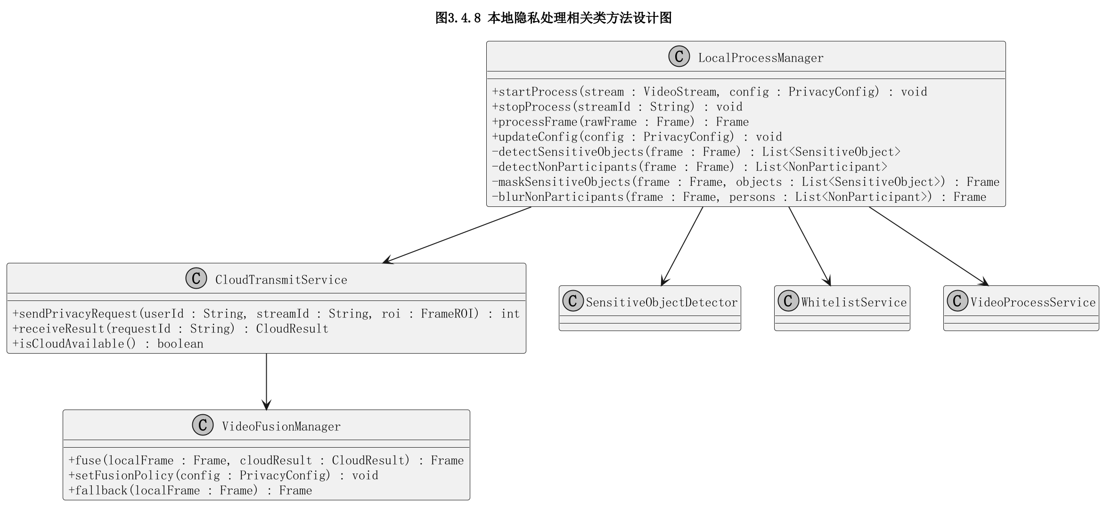
图3.4.8 本地隐私处理相关类方法设计图

精化 LoginManager 类中 login() 方法的实现算法设计
LoginManager 类中 login() 方法用于完成用户登录，其接口定义为 public int login(String account, String password)。
该方法首先判断 account 和 password 是否为空。如果任一参数为空，则返回登录失败结果。其次调用 isInputValid(account, password) 判断账号和密码格式是否满足要求。如果输入格式不合法，则返回输入错误结果。
如果输入合法，则 LoginManager 调用 isUserValid(account, password) 校验用户身份。该方法根据账号查询用户信息，并比较密码摘要是否一致。如果用户身份合法，则加载该用户的 PrivacyConfig，并返回登录成功结果；如果用户不存在或密码错误，则返回登录失败结果；如果认证服务或数据库连接异常，则返回服务异常结果。
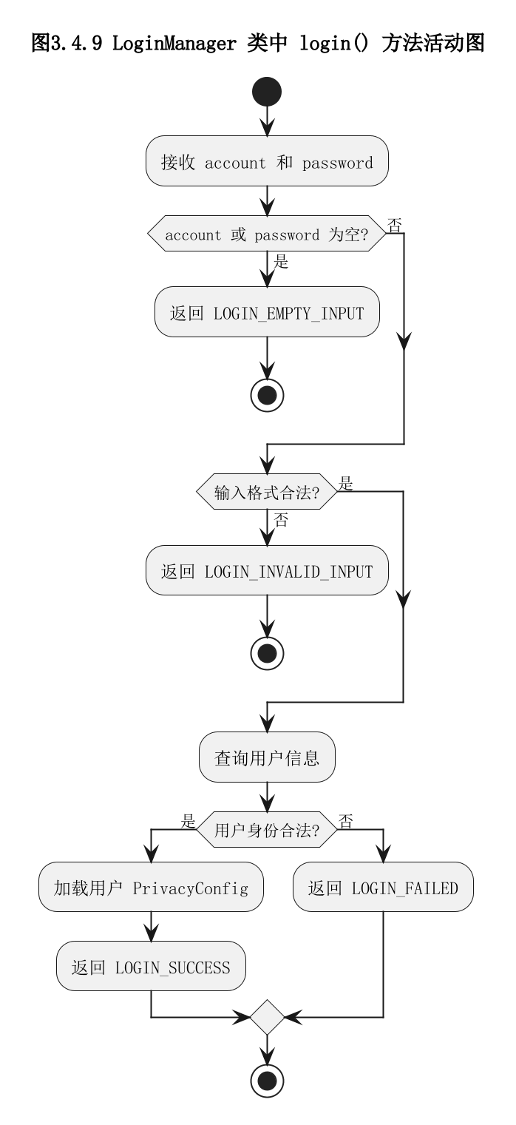
图3.4.9 LoginManager 类中 login() 方法活动图

构造 Meeting 和 VideoStream 类对象的状态图与隐私处理活动图
Meeting 类对象具有明确的生命周期状态。会议创建后进入 CREATED 状态；当用户成功加入并建立音视频连接后进入 RUNNING 状态；会议临时中断或主持人暂停会议时进入 PAUSED 状态；主持人结束会议或所有用户退出时进入 ENDED 状态；会议服务异常或媒体连接异常时进入 ERROR 状态。
VideoStream 类对象在视频处理过程中也具有多个状态。视频流创建时处于 INIT 状态；摄像头启动后进入 CAPTURING 状态；本地隐私处理开始后进入 LOCAL_PROCESSING 状态；需要云端加扰时进入 CLOUD_PROCESSING 状态；本地结果与云端结果融合时进入 FUSION_PROCESSING 状态；融合完成后进入 OUTPUTTING 状态。
端云协同隐私处理活动由 LocalProcessManager、CloudTransmitService、PrivacyRequestAPI、FaceROIPerturbator 和 VideoFusionManager 协作完成。系统首先采集原始视频帧并读取 PrivacyConfig，随后执行敏感物体遮蔽和无关人员保护；若启用面部对抗性加扰，则发送人脸 ROI 到云端并融合返回结果，最后通过虚拟摄像头或 RTC 服务输出到第三方视频会议平台。
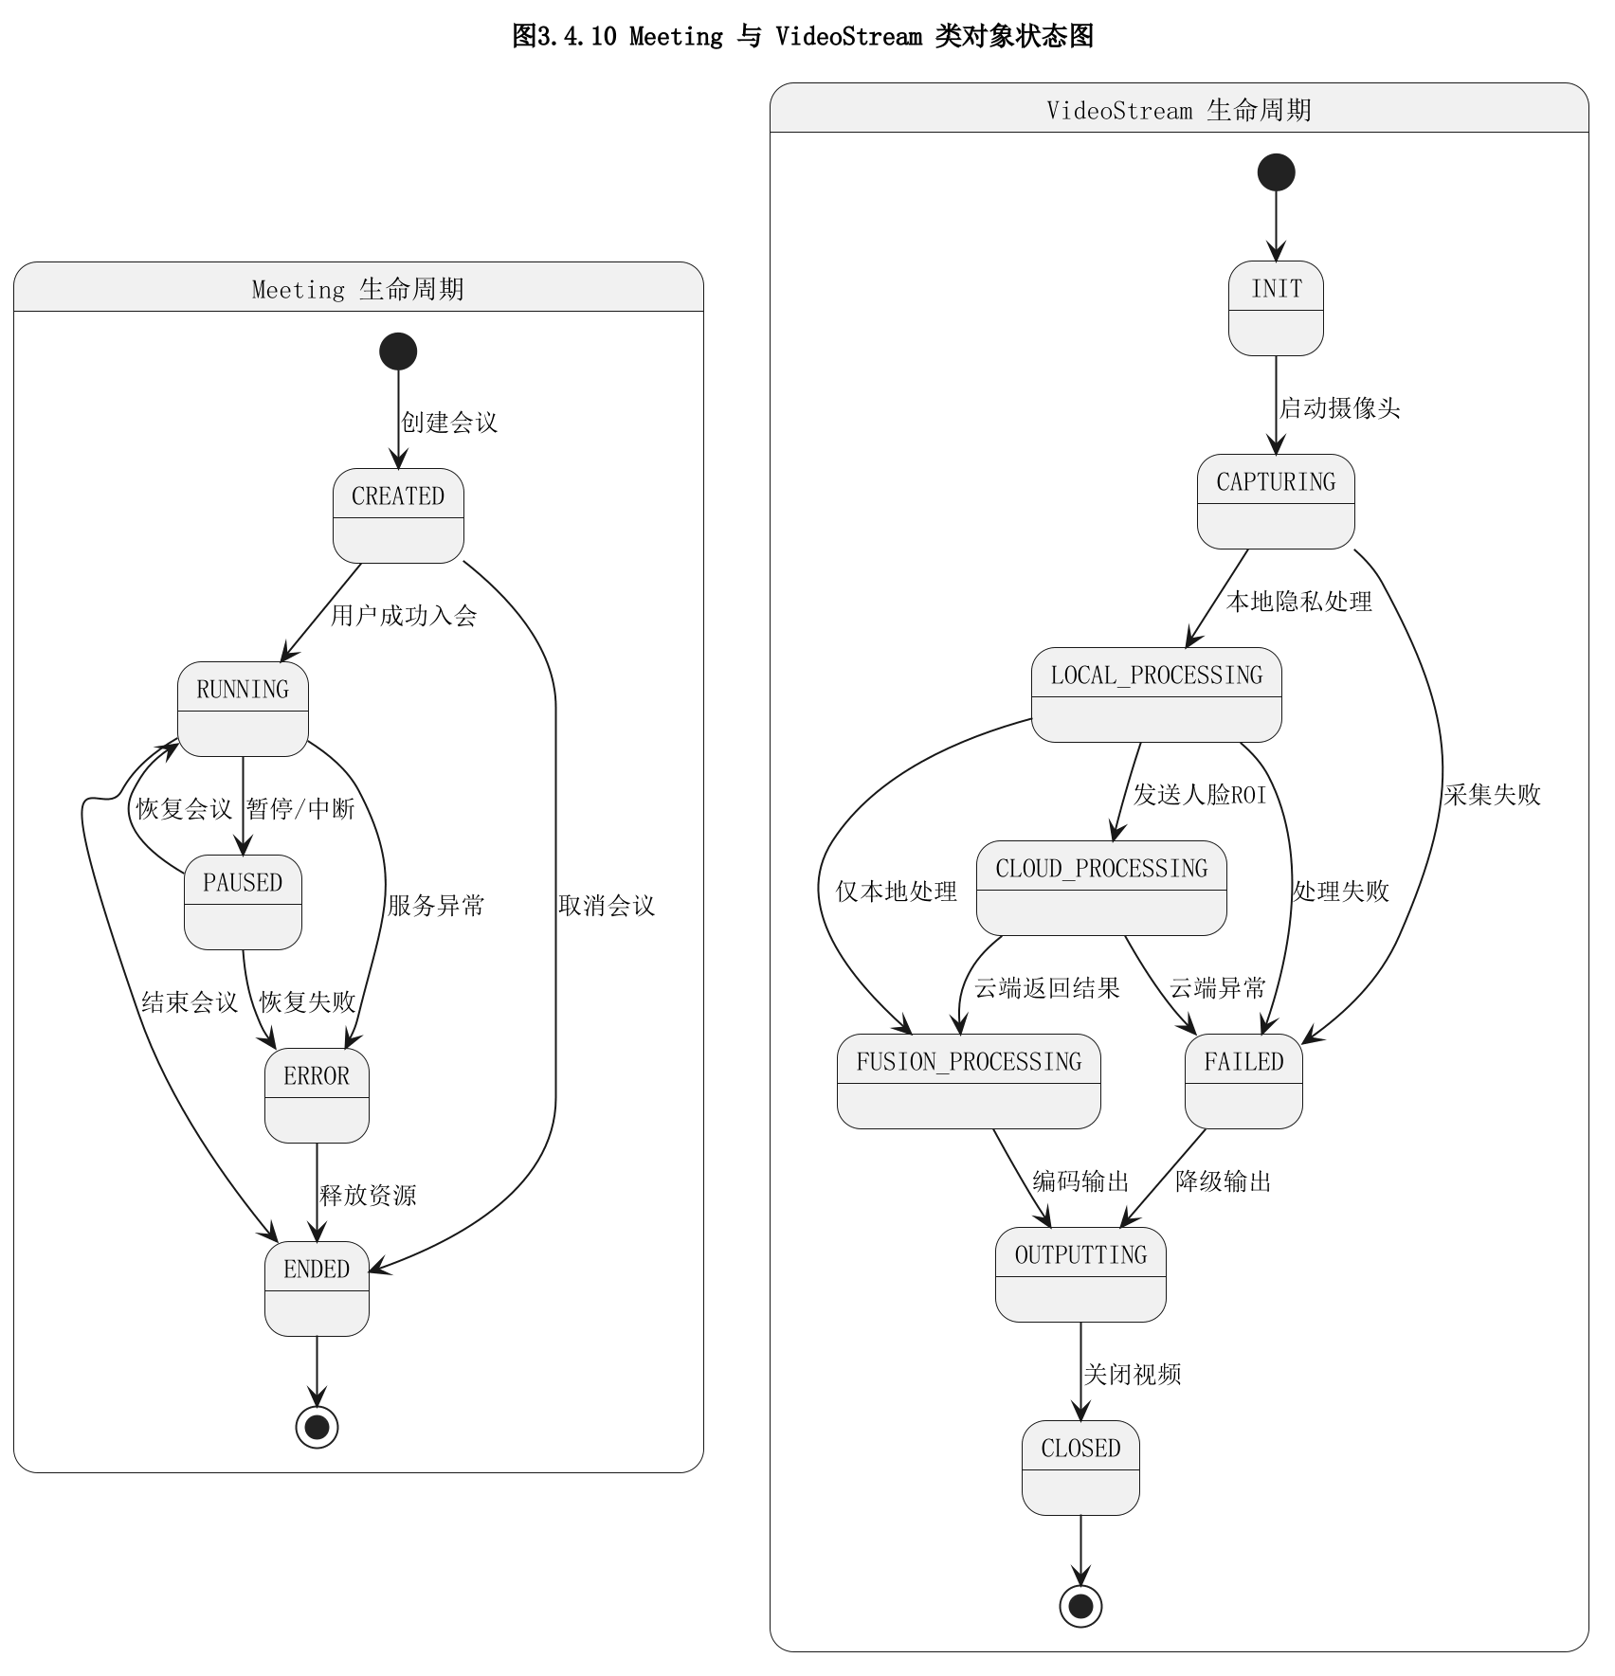
图3.4.10 Meeting 与 VideoStream 类对象状态图

数据设计
系统永久数据围绕用户、会议、参会记录、隐私配置、白名单、视频流、敏感物体和非参会人员组织。数据设计应支持用户身份认证、会议创建与加入、隐私策略配置、视频流处理状态记录和视频会议平台输出追踪。
数据表 | 主要字段 | 说明
User | user_id、username、account、role | 保存系统用户及角色信息。
Meeting | meeting_id、topic、status、created_time、host_id | 保存会议基本信息和主持人关系。
ParticipantRecord | record_id、meeting_id、user_id、join_time、leave_time、permission | 保存用户参会过程和权限信息。
PrivacyConfig | config_id、user_id、protection_level、object_mask_enabled、face_perturb_enabled | 保存用户隐私策略。
Whitelist | whitelist_id、config_id、name | 保存隐私保护白名单。
VideoStream | stream_id、record_id、resolution、fps、stream_status | 保存视频流状态信息。
SensitiveObject | object_id、stream_id、object_type、position | 保存被识别和遮蔽的敏感物体信息。
NonParticipant | person_id、stream_id、position、blur_status | 保存非参会人员保护处理信息。
数据关系上，用户与隐私配置为一对多关系，隐私配置与白名单为一对一或一对多关系；会议与参会记录为一对多关系；参会记录与视频流对应；视频流与敏感物体、非参会人员为一对多关系。该数据结构能够支撑会议管理和隐私保护处理的追踪。

部署设计
系统采用分布式部署方式。用户 PC 部署客户端和虚拟摄像头相关组件，云端部署应用服务器、媒体服务器、AI 扰动节点和数据库。客户端与云端通过安全传输链路连接，视频会议平台通过虚拟摄像头或视频流输入获取处理后画面。

图3.6.1 SecureMeeting 部署图
部署节点 | 部署构件 | 职责
用户 PC | 客户端程序、虚拟摄像头驱动 | 完成本地会议交互、视频采集、隐私增强视频显示与虚拟摄像头输出。
应用服务器 | Web/REST 服务、会话管理 | 提供用户鉴权、会议请求入口和会话管理。
媒体服务器 | 媒体流服务、RTC 服务 | 负责音视频接收、分发和多路并发调度。
AI 扰动节点 | 面部对抗性加扰服务、模型权重 | 对人脸 ROI 叠加对抗性扰动，实现防识别、防换脸、防训练目标。
数据库 | 用户与会议信息、配置数据 | 保存用户账号、会议记录、隐私配置和必要的审计数据。

